Федеральное государственное образовательное учреждение

высшего профессионального образования

«Сибирский федеральный университет»

Институт градостроительства, управления и региональной экономики

Факультет ПЭ и УЭС

Кафедра МЭО и М

Дисциплина Экономический анализ

Группа ПЭ-06-01

КУРСОВАЯ РАБОТА

«Анализ вероятности банкротства ОАО «РУСАЛ Ачинск»

Зав. кафедрой ______________________ Твердохлебова Т.В.

(подпись, дата)

Руководитель работы ______________________ Твердохлебова Т.В.

(подпись, дата)

Разработал студент ______________________ Когодеева Т.М.

(подпись, дата)

Красноярск, 2010 г.

Содержание

Введение 4

1 Теоретические аспекты банкротства и анализ деятельности ОАО «РУСАЛ Ачинск» 5

1.1 Законодательный аспект процедуры признания предприятия банкротом в РФ 5

1.2 Причины банкротства предприятий 8

1.3 Международный опыт признания предприятия банкротом 10

1.4 Анализ деятельности предприятия ОАО «РУСАЛ Ачинск» 13

1.4.1 Общая характеристика предприятия 13

1.4.2 Технический анализ предприятия 15

1.4.2.1 Анализ объема производства и реализации продукции 15

1.4.3 Финансовый анализ деятельности предприятия 19

1.4.3.1 Предварительный анализ финансового состояния предприятия 19

1.4.3.2 Оценка оборачиваемости активов предприятия 22

1.4.3.3 Анализ ликвидности предприятия 23

1.4.3.4 Анализ финансовой устойчивости предприятия 25

2 Методы прогнозирования вероятности банкротства предприятия 29

2.1 Методика У. Бивера 29

2.2 Методика Э.Альтмана 29

2.3 Методика Таффлера 32

2.4 Модель R – счета 33

2.5 Методика Аргенти 33

2.6 Методика Д. Дюрана 35

2.7 Методика Р. С. Сайфулина – Г. Г. Кадыкова 35

2.8 Методика М.И. Баканова – А.Д. Шеремета 36

2.9 Выбор методики анализа вероятности банкротства предприятия 38

3 Анализ вероятности банкротства ОАО «РУСАЛ Ачинск» 40

Заключение 43

Список использованной литературы 44

Приложение А – Структура компании 45

Приложение Б – Бухгалтерский баланс предприятия 46

Приложение В – Отчет о прибылях и убытках предприятия 48

Приложение Г – Отчет об изменениях капитала 50

Приложение Д – Отчет о движении денежных средств 53

Приложение Е – Приложение к бухгалтерскому балансу 55

# Введение

В условиях рыночных отношений, самостоятельности предприятия, ответственности за результаты своей деятельности возникает объективная необходимость определения тенденций финансового состояния. Анализ финансового состояния предприятия позволяет изучить состояние капитала в процессе его кругооборота, выявить способность предприятия к устойчивому функционированию и развитию в изменяющихся условиях внешней и внутренней среды.

Имея на руках бухгалтерскую финансовую отчетность за отчетный год или за ряд предыдущих лет, акционеры общества должны оценить эффективность использования вложенных капиталов, рентабельность активов организации, финансовую устойчивость и перспективы развития на будущее.

Чтобы не допустить банкротства предприятия, нужно хорошо знать, как управлять его финансовым состоянием, какой должна быть структура капитала по составу и источникам образования, какую долю должны занимать собственные средства, а какую - заемные. Следует знать и такие понятия рыночной экономики, как ликвидность, платежеспособность предприятия, степень риска, эффект финансового рычага и другие. Финансовое состояние предприятия характеризуется обеспеченностью финансовыми ресурсами, необходимыми для нормального функционирования предприятия, целесообразностью их размещения и эффективностью использования, финансовыми взаимоотношениями с другими юридическими и физическими лицами, платежеспособностью и финансовой устойчивостью

Актуальность и практическая значимость темы настоящей курсовой работы обусловлена тем что, в настоящее время в российской экономике ключевой проблемой является кризис неплатежей, и добрую половину российских предприятий следовало уже давно объявить банкротами, а полученные средства перераспределить в пользу эффективных производств, что, несомненно бы, способствовало оздоровлению российского рынка.

Объектом исследования является ОАО «РУСАЛ Ачинск». Предмет анализа – вероятность банкротства данного предприятия.

Цель данной курсовой работы – рассчитать вероятность банкротства предприятия ОАО «РУСАЛ Ачинск» и предложить мероприятия по улучшению финансового состояния предприятия.

Задачи данной курсовой работы:

* провести анализ деятельности предприятия, в результате чего выявить, какова возможность наступления банкротства данного предприятия;
* рассмотреть методы прогнозирования вероятности банкротства предприятия и выбрать несколько из них;
* рассчитать вероятность банкротства предприятия и дать рекомендации по улучшению финансового состояния этого предприятия.

# 1 Теоретические аспекты банкротства и анализ деятельности ОАО «РУСАЛ Ачинск»

В условиях рыночной экономики принцип ответственности предприятий за результаты финансово-хозяйственной деятельности реализуется в случае образования убытков, неспособности пред­приятия удовлетворять требования кредиторов по оплате товаров (работ, услуг) и обеспечивать финансирование производственного процесса, т.е. при наступлении *банкротства предприятия.*

Экономическая несостоятельность (банкротство) – это неплатежеспособность предприятия, имеющая или приобретающая устойчивый характер, признанная хозяйственным судом или правомерно объявленная должником в соответствии с законодательством. Суть банкротства состоит в отсутствии денег у предприятия для оплаты своих обязательств, это состояние финансовой необеспеченности, то есть абсолютное расстройство производственно-хозяйственной деятельности, являющееся причиной разорения и ликвидации предприятия.

## 1.1 Законодательный аспект процедуры признания предприятия банкротом в РФ

Термин «банкрот» (от итал. вanco – скамья, банк и rotto - сломанный) дословно означает сломать скамью, на которой сидел коммерсант, ведущий торговлю или финансовую деятельность. Отказ платить по своим долговым обязательствам из-за отсутствия средств приводил к тому, что его скамью ломали. Это обязательство служило сигналом прекращения деятельности коммерсанта и предупреждением остальных.

Законодательство о несостоятельности (банкротст­ве) — одна из составных частей правового регулирова­ния гражданского оборота и обеспечения его нормаль­ного функционирования.

Истоки его зарождения можно найти уже в древ­нем законодательстве России. Начальный этап связан с Русской Правдой, международными договорами Ру­си, Псковской судной грамотой, Судебниками 1497 г. и 1550 г., Банкротским уставом 1740 г., проектами Бан­кротского устава 1753 г.

Еще Русская Правда предусматривала два вида не­состоятельности: 1) виновное наступление несостоя­тельности (вследствие пьянства, расточительности, ут­раты в драке) — в этом случае судьба должника зави­села от кредиторов, которые могли получить возмеще­ние в рассрочку или потребовать возврата долга и по­крытия убытков путем продажи имущества и самого должника в холопы; 2) несостоятельность, произошед­шая под действием непреодолимой силы (пожара, ко­раблекрушения, истребления имущества в результате военных действий), при которой несчастный несостоя­тельный не привлекался к уголовной ответственности.

Последний документ этого периода - проект Бан­кротского устава 1768 г. -выделял уже три вида не­состоятельности: несчастную, неосторожную и злост­ную; последние два влекли уголовную ответствен­ность.

Российское законодательство о несостоятельности и банкротстве XIX - начала XX вв. (до Октябрьской революции 1917 г.) включало в себя Устав о банкро­тах 1800 г., Устав о торговой несостоятельности 1832 г., Конкурсный ус­тав 1877 г., Уголовное уложение 1903 г.

Произошло уравнивание торговцев и прочих лиц в вопросах ответственности по банкротству. В 1903 г. впервые четко были сформулированы признаки бан­кротства, уголовная ответственность ограничивалась случаями торгового банкротства. В целом законодательство того времени соответство­вало мировым стандартам и сыграло значительную роль в развитии торговли, промышленности и транс­порта.

В советский период дореволюционное уголовное законодательство не было востребовано, связанные с банкротством составы преступлений не вошли в УК РСФСР 1922 г. и 1926 г. Зато наконец получило развитие гражданское законодательство, регулирующее рассматриваемые отношения.

Однако после НЭПа, в условиях концентрации предпринимательской деятельности, законодательство о банкротстве стало невостребованным и в 60-е гг. XX в. практически исчезло.

Переход страны к рыночной экономике и развитие предпринимательской деятельности потребовали каче­ственно новой нормативно - правовой основы несостоятельности.

Первым актом этого периода в данной сфере был Закон РСФСР «О предприятиях и предпринимательской деятельности» от 25 декабря 1990 г. № 445-1. Следующим стал Указ Президента РФ «О ме­рах по поддержанию и оздоровлению несостоятельных государственных предприятий (банкротов) и примене­нии к ним специальных процедур» от 14 июня 1992 г. № 623. Он отличался достаточно сложной процедурой банкротства. Поэтому неэффективные и убыточные предприятия продолжали существовать за счет кредиторов. Старый закон фактически не работал.

На смену ему пришел второй закон о банкротстве – Федеральный закон от 8 января 1998 г. №6-ФЗ «О несостоятельности (банкротстве)». В этом законе процедура банкротства была значительно упрощена, теперь банкротом можно было сделать практически любую организацию. Закон «О банкротстве…» редакции 1998 г. был явно прокредиторским. Он не выполнял основную функцию закона о банкротстве – согласование интересов кредиторов, должников и собственников. Фактически он являлся инструментом для передела собственности и недобросовестной борьбы с конкурентами.

Именно эти факты, скорее всего, и стали причиной принятия третьего закона о банкротстве – Федеральный Закон от 26 октября 2002 г. №127-ФЗ (Далее Закон «О банкротстве…» редакции 2002 г.). Он имеет целый ряд принципиальных отличий от Закона «О банкротстве…» редакции 1998 г. Именно поэтому принят новый закон, а не были внесены изменения в предыдущий.

Закон «О банкротстве…» редакции 2002 г. выполняет следующие функции:

* устанавливает основания для признания должника несостоятельным (банкротом);
* регулирует порядок и условия осуществления мер по предупреждению несостоятельности (банкротстве);
* устанавливает порядок и условия проведения процедуры банкротства;
* регулирует прочие отношения, которые возникают при неспособности должника удовлетворить в полном объеме требования кредиторов.

Действие закона о банкротстве распространяется на все юридические и физические лица, в том числе на индивидуальных предпринимателей. Исключения составляют казенные предприятия и учреждения, политические партии и религиозные организации.

В целом современное российское законодательство о несостоятельности (банкротстве) включает одновременно и принцип единой правовой защиты интересов кредиторов, направленный против удовлетворения требований одних кредиторов в ущерб другим, и принцип приоритетности прав и законных интересов должников.

В целях создания организационных, экономических и иных условий, необходимых для реализации актов о несостоятельности (банкротстве), Постановлением Правительства РФ от 20.09.93. г. было создано Федеральное управление по делам о несостоятельности (банкротстве). Позже оно было преобразовано в Федеральную службу России по финансовому оздоровлению и банкротству. Постановлением Правительства РФ от 30.11.02. г. «Об уполномоченном и регулирующем органе в делах о банкротстве и процедурах банкротства» на Федеральную службу России по финансовому оздоровлению и банкротству (ФСФО) временно было возложено исполнение функций уполномоченного органа, представляющего в делах о банкротстве и процедурах банкротства требования об уплате обязательных платежей и требования Российской Федерации по денежным обязательствам, а также функций регулирующего органа, осуществляющего контроль за деятельностью саморегулируемых организаций арбитражных управляющих.

После ликвидации ФСФО бразды правления в делах о банкротстве приняло Министерство РФ по налогам и сборам, что было зафиксировано в Постановлении Правительства РФ от 29.05.04. № 2572. Как известно, МНС России преобразовано в Федеральную налоговую службу, к которой перешли и все соответствующие функции.

В рамках «антикризисного пакета» еще в декабре 2008 года был принят Федеральный закон № 296-ФЗ. Сделанные им изменения по своему объему сопоставимы с текстом закона «О банкротстве» и направлены на смещение баланса защиты интересов в пользу кредиторов. Самое важное – с нового года они получили право на обращение в арбитражный суд со вступления в силу решения суда (а не спустя 30 дней с момента направления исполнительного документа в службу судебных приставов, как раньше). Закон № 296-ФЗ подготовил правовой «плацдарм» для последующих более значимых изменений, которые последовали через несколько месяцев в виде закона № 73-ФЗ. В преддверии банкротства в России должники, как правило, любыми доступными им способами уменьшают имущество, которое должно входить в конкурсную массу. После вступления в силу закона № 73-ФЗ процедура доказывания недействительности подобных сделок максимально упростилась.

Среди ключевых изменений, внесенных в декабре 2008 г., апреле и июле 2009 г., в Закон о банкротстве стоит отметить следующие:

1. Расширился перечень случаев, когда руководитель должника должен подавать заявление о банкротстве в обязательном порядке.

2. Введены новые основания для оспаривания сделок должника, заключенных по подачи заявления о признании должника банкротом

3. Установлена ответственность «контролирующих должника лиц» (к которым относятся не только генеральные директора, но и акционеры, участники, иные лица) за отсутствие или искажение документов бухгалтерского учета, за действия или бездействия, которые привели к банкротству должника.

4. Предусматривается создание единого федерального реестра о банкротстве.

5. Запрет на взыскание на заложенное имущество в судебном порядке с даты введения наблюдения.

## 1.2 Причины банкротства предприятий

В условиях рыночной экономики принцип ответственности предприятий за результаты финансово-хозяйственной деятельности реализуется в случае образования убытков, неспособности предприятия удовлетворять требования кредиторов по оплате товаров (работ, услуг) и обеспечивать финансирование производственного процесса, т.е. при наступлении банкротства предприятия.

Успехи и неудачи деятельности предприятия являются результатом взаимодействия целого ряда факторов: внешних, на которые предприятие не может влиять вообще или может оказывать лишь слабое влияние, и внутренних, зависящих от организации работы самого предприятия.

В классической рыночной экономике, как отмечают зарубежные исследователи, 1/3 вины за банкротство предприятия падает на внешние факторы и 2/3 - на внутренние. Отечественные исследователи еще не провели подобного исследования, однако, по мнению ряда специалистов, для современной России характерна обратная пропорция влияния этих факторов, то есть внешние факторы превалируют над внутренними. Политическую и экономическую нестабильность, разрегулирование финансового механизма и инфляционные процессы следует отнести к наиболее значимым факторам, обостряющим кризисную ситуацию российских предприятий.

К основным внешним факторам относятся: инфляция (значительный и неравномерный рост цен как на сырье, материалы, топливо, энергоносители, комплектующие изделия, транспортные и другие услуги, так и продукцию и услуги предприятия), изменение банковских процентных ставок и условий кредитования, налоговых ставок и таможенных пошлин, изменения в отношениях собственности и аренды, в законодательстве по труду и введение нового размере минимальной оплаты труда и др. Одни из указанных факторов могут вызвать внезапное банкротство предприятия, другие постепенно усиливаются и накапливаются, вызывая медленное, трудно преодолимое движение предприятия к спаду производства и банкротству.

Не менее опасно для деятельности предприятия негативное влияние внутренних факторов. Так, много различных неудач предприятий связано с неопытностью менеджеров, некомпетентностью руководства, его неумением ориентироваться в изменяющейся рыночной обстановке, злоупотреблениями служебным положением, консерватизмом мышления, что ведет к неэффективному управлению предприятием, и к принятию ошибочных решений, потере позиций на рынке.

К субъективным причинам банкротства, относящимся непосредственно к хозяйствованию, причисляют следующие:

- неспособность руководителей предусмотреть банкротство и избежать его в будущем;

- снижение объемов продаж из-за плохого изучения спроса, отсутствия сбытовой сети, рекламы;

- снижение объемов производства;

- снижение качества и цены продукции;

- неоправданно высокие затраты;

- низкая рентабельность продукции;

- слишком большой цикл производства;

- большие долги, взаимные неплатежи;

- слабая адаптированность менеджеров-представителей старой школы управления к жестким реальностям формирования рынка, их неумение проявлять предприимчивость в налаживании выпуска продукции, пользующейся повышенным спросом, выбирать эффективную финансовую, ценовую и инвестиционную политику;

- разбалансированность экономического механизма воспроизводства капитала предприятия.

В качестве первых сигналов надвигающегося банкротства можно рассматривать задержки с предоставлением финансовой отчетности, свидетельствующие о работе финансовых служб, а также резкие изменения в структуре баланса и отчета о прибылях и убытках.

Одной из стадий банкротства предприятия является финансовая неустойчивость. На этой стадии начинаются трудности с наличными средствами, проявляются некоторые ранние признаки банкротства, резкие изменения в структуре баланса в любом направлении. Однако особую тревогу должны вызвать:

- резкое уменьшение денежных средств на счетах (кстати, увеличение денежных средств может свидетельствовать об отсутствии дальнейших капиталовложений);

- увеличение дебиторской задолженности (резкое снижение также говорит о затруднениях со сбытом, если сопровождается ростом запасов готовой продукции);

- старение дебиторских счетов;

- разбалансирование дебиторской и кредиторской задолженности;

- снижение объемов продаж (неблагоприятным может оказаться и резкое увеличение объемов продаж, так как в этом случае банкротство может наступить в результате последующего разбалансирования долгов, если последует непродуманное увеличение закупок, капитальных затрат; кроме того, рост объемов продаж может свидетельствовать о сбросе продукции перед ликвидацией предприятия).

Развитие кризисного процесса обнаруживается в росте задолженности предприятия, ухудшении показателей ликвидности (то есть способности предприятия своевременно и в полном объеме произвести расчеты по краткосрочным обязательствам), а также показателей финансовой устойчивости. В результате кризисный процесс переходит в следующую фазу - фазу кризиса обеспеченности.

Кризис обеспеченности может иметь следствием временную или длительную хроническую неплатежеспособность предприятия. Состояние неплатежеспособности, убыточности финансово-хозяйственной деятельности свидетельствуют о том, что предприятие находится под угрозой банкротства, которое не обязательно наступает неотвратимо. Для вывода предприятия из кризиса необходимо разработать и реализовать комплекс организационных и финансовых мер по оздоровлению финансового положения предприятия – должника.

## 1.3 Международный опыт признания предприятия банкротом

В России термины «несостоятельность» и «банкротство» понимаются как синонимы, что не соответствует законодательной и судебной практике большинства стран мира. Зарубежная практика разграничивает эти понятия. Под несостоятельностью понимается удостоверенная судом абсолютная неплатежеспособность должника. От абсолютной неплатежеспособности (несостоятельности) отличают относительную, или практическую, неплатежеспособность, которая может быть вызвана временным отсутствием или нехваткой наличных средств, необходимых должнику в момент наступления срока платежа. При составлении баланса должника на этот момент обнаруживается превышение активов над пассивами. Для принудительного исполнения таким должником своих обязательств оказывается достаточным применение норм гражданского права, регулирующих вопросы ответственности за ненадлежащее исполнение обязательств.

Термин «банкротство» имеет в зарубежном законодательстве более узкое, строго специальное значение, означающее частный случай несостоятельности, когда неплатежеспособный должник совершает виновные деяния, наносящие ущерб кредиторам. Банкротство - это уголовно-правовая сторона несостоятельности, и нормы о банкротстве сосредоточены в основном в уголовном законодательстве.

Все существующие в различных странах мира системы несостоятельности (банкротства) можно условно дифференцировать на пять категорий: от радикально «прокредиторского» законодательства до радикально «продолжниковского». Известно, что во Франции и США действует «продолжниковская» система банкротства, позволяющая должнику, попавшему в тяжелое финансовое положение, освободиться от долгов и получить возможность нового старта. При этом кредиторы вынуждены подстраиваться под условия, предлагаемые судом в целях восстановления платежеспособности должника. В Европе (кроме Франции), напротив, с давних времен применяется «прокредиторская» система банкротства, приоритетной целью которой является наиболее полное удовлетворение требований кредиторов, когда интересы должника зачастую уже не принимаются во внимание.

Процедуры банкротства, как правило, проводятся при участии государства. В мировой практике процедура банкротства состоит в том, что кредиторы (физические и юридические лица, которым должно данное предприятие) добиваются санации или ликвидации бан­крота. Собственники предприятия теряют право собственности на имущество предприятия-банкрота, а созываемое собрание креди­торов решает судьбу предприятия.

В Австралии вопросы банкротства и несостоятельности регулируются «Законом о банкротстве» 1966 года (англ. Bankruptcy Act 1966 (Commonwealth)). В соответствии с указанным законом процедура банкротства применяется только к физическим лицам. Для несостоятельных организаций допустимы только процедура внешнего управления либо ликвидация.

Объявление себя банкротом может быть сделано путем направления соответствующего заявления в Службу банкротства и арбитражных управляющих Австралии (англ. Insolvency and Trustee Service Australia (ITSA)).

Кроме того, должник может быть объявлен банкротом, если в результате рассмотрения требования кредитора в специализированном Федеральном магистратском суде (англ. Federal Magistrates Court) было вынесено постановление об аресте имущества должника.

Банкрот обязан представить в Службу банкротства и арбитражных управляющих Австралии ревизорский бухгалтерский баланс, содержащий сведения о своем имуществе и обязательствах. Без представления данного документа снятие статуса банкрота является невозможным.

Обычно статус банкрота сохраняется в течение трех лет с момента подачи ревизорского бухгалтерского баланса, однако при наличии достаточных оснований срок может быть продлен на дополнительный период от двух до пяти лет. В частности, основаниями для продления статуса банкрота могут стать неуплата подоходного налога или непредоставление сведений о доходах, полученных после приобретения статуса банкрота.

Статус банкрота в Австралии предполагает определенные ограничения в правах. Например, банкрот должен получать специальное разрешение на выезд за рубеж, а также не может свободно иметь в собственности отдельные виды дорогостоящего имущества.

Статус банкрота снимается досрочно, если банкрот полностью рассчитывается со своими кредиторами или заключает с ними мировое соглашение о прощении задолженности.

В Канаде банкротство регулируется нормами федерального закона «О банкротстве и несостоятельности» (Bankruptcy and Insolvency Act (англ.)), который распространяет свое действие как на организации, так и на граждан. Правильность и законность процедуры банкротства контролирует Управляющий по банкротствам (Superintendent of Bankruptcy(англ.)). Распоряжение имуществом банкрота осуществляет конкурсный управляющий (Trustee(англ.)), который обязан проверять законность заключенных банкротом сделок, председательствовать на собраниях кредиторов, ходатайствовать о продлении статуса банкрота, распределять денежные средства, полученные от продажи имущества должника, между кредиторами. Распространенной альтернативой банкротству в Канаде является заключение «Соглашения о погашении долга» (англ. Consumer proposal), которое предполагает договор между кредиторами и должником о погашении последним части долга в течение установленного сторонами срока, при условии полного прощения задолженности. Должник вправе выходить с предложением о заключении такого соглашения, если его задолженность составляет от 5 000 до 75 000 долларов (в эту сумму не включаются обязательства по ипотеке недвижимости, являющейся единственным местом жительства). Если кредитор не принимает соглашения в течение 45 дней, то начинается общая процедура банкротства.

Примером проведения процедуры банкротства является компания General Motors (США). Она была основана в США 16 сентября 1908 года Уильямом Дюрантом. В настоящее время General Motors принадлежат автомобильные марки: Buick, Cadillac, Chevrolet, Daewoo, GMC Truck, Holden, Opel, Vauxhall.

1 июня 2009 года GM приступил к процедуре банкротства (chapter 11) — в суд Южного федерального округа Нью-Йорка был подан соответствующий иск. Правительство США предоставит компании около 30 млрд. долларов, а взамен получит 60 % акций концерна, правительство Канады — 12 % акций за 9,5 млрд. долларов, Объединенный профсоюз работников автопромышленности США (UAW) — 17,5 % акций. Остальные 10,5 % акций разделят между собой крупнейшие кредиторы концерна. Президент США Барак Обама заявил, что государство не планирует контролировать GM всегда и избавится от контрольного пакета акций, как только улучшится финансовое положение концерна. В результате была создана новая независимая компания General Motors Company. Старая GM (General Motors Corporation) была переименована в Motors Liquidation Company (OTC: MTLQQ).

Предполагается, что после процедуры банкротства концерн будет разделен на две компании, в первую из которых войдут наиболее убыточные подразделения, а во вторую — наиболее прибыльные Chevrolet и Cadillac. В ходе процедуры банкротства будут закрыты 40 % всех дилерских центров в США и остановлены конвейеры на 12-14 американских предприятиях, 20 тыс. человек потеряют работу.

В 2009 году GM планировала продать приносящую убытки автомобилестроительную компанию Opel. Одним из претендентов на покупку являлся консорциум компании Magna International и российского Сбербанка. Однако в начале ноября GM приняла решение оставить Opel себе, мотивируя это наметившимся выходом отрасли из кризиса и нежеланием уходить с рынка малолитражных автомобилей.

Также известными мировыми банкротствами являются:

* 2008 Lehman Brothers (США);
* 2005 Delphi Corporation (США);
* 2005 Delta Air Lines (США) ;
* 2003 Parmalat (Италия) ;
* 2002 WorldCom (США);
* 2002 K-Mart (США);
* 2001 Enron (США).

## 1.4 Анализ деятельности предприятия ОАО «РУСАЛ Ачинск»

### 1.4.1 Общая характеристика предприятия

Ачинский глиноземный комбинат — крупнейшее по объему производства глинозема предприятие России. Расположен в непосредственной близости к Красноярскому и Братскому алюминиевым заводам. Комбинат введен в строй в 1970 году. ОК РУСАЛ владеет 100% акций предприятия (ПРИЛОЖЕНИЕ А).

|  |  |
| --- | --- |
| **Основные показатели общей характеристики компании** | **Данные по показателям** |
| **Полное и сокращенное наименование предприятия** | Открытое акционерное общество «РУСАЛ Ачинский Глиноземный Комбинат»  (Open Joint Stock Company «RUSAL Achinsk Alumina Refinery»), ОАО «РУСАЛ Ачинск» (OJSC «RUSAL Achinsk») |
| **Вид деятельности** | Производство оксида алюминия (глинозема) |
| **Дата регистрации и наименование регистрирующего органа** | 09.10.2002  Межрайонная инспекция Министерства  Российской Федерации по налогам и сборам № 4 по Красноярскому краю. |
| **Основной государственный регистрационный номер (ОГРН)** | 1022401155325 |
| **ИНН/КПП** | 2443005570 |
| **Банк и его реквизиты** | Восточно-Сибирский Банк Сберегательного банка РФ, г. Красноярск (Ачинское отделение № 180)  БИК 040407627  К/с 3010181080000000000627  662150, Красноярский край, г. Ачинск, м-он 8, здание 6  ИНН 7707083893 |
| **Код по ОКВЭД** | 27.42.11, 27.42.12, 24.13, 14.12, 22.22, 29.21.9, 29.23.9, 29.24.9, 40.10.11, 40.10.41, 40.30.11, 41.00.1, 60.24.2, 64.20.3, 40.30.3 |
| **Код по ОКПО** | 05785164 |
| **Место нахождения** | РФ, 662150, Красноярский край, г. Ачинск, Южная Промзона, Квартал XII, строения 1 |
| **Контакты (телефон, факс, сайт в сети «Интернет»)** | +7 (391-51) 3-50-00  +7 (391-51) 3-46-06  www.rusal.ru |
| **Организационно-правовая форма, форма собственности** | Открытое акционерное общество, частная собственность |
| **Уставный капитал** | 4 188 531 рублей |
| **Управляющий директор** | Андрей Георгиевич Пихтовников |
| **Участники Общества** | Единственным участником Общества является ОК «РУСАЛ» |

Количество обыкновенных акций: *4 188 531 шт.*

Номинальная стоимость: *1 руб.*

Общее количество акционеров на 31.12.2008 г. – *1.*

Ачинский глиноземный комбинат является крупнейшим предприятием России. Основным продуктом комбината являются металлургический глинозём (более миллиона тонн ежегодно), кальцинированная сода (свыше 500 тыс. тонн в год), поташ, сернокислый алюминий, сульфат калия (калий сернокислый), который в качестве минерального удобрения экспортируется в Европу и Юго-Восточную Азию. Доля его продукции на российском рынке превышает 30%. Также ОАО «РУСАЛ Ачинск» осуществляет выработку электроэнергии, а также выработку и отпуск теплоэнергии городу.

Комбинат обеспечивает рабочими местами 7,6 тыс. человек: 4,1 тыс. работников занято на самом комбинате, ещё 3,5 тыс. - на дочернем предприятии "Глиноземсервис", которое было выделено из состава АГК в 2003 году и специализируется на обслуживании техники и оборудования.

Продукция предприятия:

Минеральные удобрения – Калий сернокислый из нефелинового сырья, ТУ 48-0114-66-91.

Продукты неорганической химии – Алюминий сернокислый техн. очищ., Алюминия гидрат окиси, ГОСТ 11841-76, Алюминия оксид, Галлий технический , Калий углекислый, Калий хлористый, ГОСТ 4868-95.

Химические продукты прочее – Портландцемент, ГОСТ 10178-85.

Ачинский глиноземный комбинат зарегистрирован 20 апреля 1994 г., постановление администрации города Ачинска № 204. Срок деятельности Ачинского глиноземного комбината не ограничен. Становление и развитие отечественной алюминиевой промышленности базировалось на переработке бокситов. Из-за недостатка отечественных бокситов велся поиск другого сырья, содержащего алюминий. Поиски нефелинов привели к открытию двух крупнейших месторождений Горячегорского и Кия-Шалтырского, расположенных на стыке Красноярского края и Кемеровской области в 280 км от г. Ачинска. Кия – Шалтырское месторождение оказалось более богатым по содержанию основных компонентов и было принято к разработке. Правительством СССР 5 июля 1955 г. принято решение о сооружении в Красноярском крае крупнейшего комплекса: нефелиновый рудник, глиноземный завод (г. Ачинск), алюминиевый и металлургический заводы (г. Красноярск), Красноярская ГЭС.

Глиноземное и содовое производство вводились поэтапно до 1972 г. Первый глинозем был получен в апреле 1970 г. С июня 1975 г. производство стало рентабельным.

Проектная мощность комбината 900 тыс. тонн глинозема в год. Начиная с 2002 г. производство глинозема превышает проектную мощность и в 2008 г. составило 1,069 млн. тонн. Сырьевую базу АГК составляют Кия-Шалтырский нефелиновый рудник, где добыча руды ведется открытым способом, и Мазульский известняковый рудник (флюсовый известняк). АГК работает по технологии, разработанной Всероссийским алюминиево-магниевым институтом (ВАМИ). Она основана на использовании метода спекания руды с известняком с последующей гидрохимической переработкой спека.

Основными рынками сбыта продукции ОАО «РУСАЛ Ачинск» являются:

1. Реализация глинозема осуществляется на внутреннем рынке. Основными потребителями глинозема являются алюминиевые заводы: ОАО «РУСАЛ Красноярский алюминиевый завод», ОАО «РУСАЛ Братский алюминиевый завод» и ОАО «РУСАЛ Новокузнецкий алюминиевый завод».

2. Реализация соды кальцинированной осуществляется по двум направлениям: в страны СНГ и внутренний рынок. На Российском рынке основная масса соды кальцинированной поставляется в алюминиевую, стекольную, целлюлозно-бумажную, химическую промышленности. Экспортные поставки соды кальцинированной осуществляются в Казахстан. Преимущества ОАО «РУСАЛ Ачинский Глиноземный Комбинат» на рынке сбыта соды заключается в меньших транспортных расходах для регионов СНГ восточнее Урала, гибкой ценовой политике, постоянно улучшающемся качестве.

3. Реализация сульфата калия осуществляется в основном на экспорт в Китай и Казахстан.

Ачинский глиноземный комбинат стал первым глиноземным предприятием в России, которое в 2001 году сертифицировало систему менеджмента качества (СМК) на соответствие требованиям международного стандарта ISO 9001:2000.

В 2004 году комбинат получил сертификат на соответствие системы экологического менеджмента международному (СЭМ) стандарту ISO 14001:1996. Оценка системы экологического менеджмента АГК по критериям международной системы рейтинга охраны окружающей среды (IERS), проведенная аудиторами международной компании «Det Norske Veritas» в декабре 2006 года, показала соответствие системы IV уровню. Это означает, что АГК превзошел требования Международного стандарта ISO 14001.

В декабре 2007 года Ачинский глиноземный комбинат получил сертификат на соответствие системы управления охраной труда и промышленной безопасностью требованиям спецификации OH SAS 18001:1999.

В период с 2000 по 2005 год в модернизацию и технологическое перевооружение производства на АГК было инвестировано около 131 млн. долларов, что привело к устойчивому росту производства. Первоначальная мощность АГК составляла 900 тыс. тонн глинозема в год, в 2002 году комбинат впервые превысил проектную мощность и объем производства составил 1 млн. 35 тыс. тонн глинозема, а в 2005 этот показатель увеличился до 1 млн. 77 тыс. тонн в год.

В настоящее время, в условиях мирового кризиса, Ачинский глиноземный комбинат не снижает своих позиций по производству глинозема. Для выполнения поставленных целей на 2009 г. на Ачинском глиноземном комбинате разработан и осуществляется антикризисный план, который предусматривает существенное сокращение издержек, выявление и использование внутренних резервов.

### 1.4.2 Технический анализ предприятия

1.4.2.1 Анализ объема производства и реализации продукции

ОАО «РУСАЛ Ачинск» осуществляет:

*• добычу:*

- нефелиновой руды,

- флюсового известняка,

•*производство:*

- глинозема,

- соды кальцинированной,

- сульфата калия,

*• выработку электроэнергии,*

*• выработку и отпуск теплоэнергии городу.*

Основным рынком сбыта продукции ОАО «РУСАЛ Ачинск» является внутренний рынок.

Основными потребителями глинозема являются алюминиевые заводы: КрАЗ, БрАЗ и НКАЗ.

Общий анализ динамики выпуска продукции можно проводить табличным и графическим способом. В нашем случае была использована табличная форма предоставления данных, как наиболее приемлемая. В таблице 1.4.2.1.1 проведен анализ динамики выпуска продукции в натуральном выражении.

Таблица 1.4.2.1.1 – Анализ выпуска продукции, тыс.т.

|  |  |  |  |
| --- | --- | --- | --- |
| Наименование продукции | 2007 г. | 2008 г. | Отклонение |
| Глинозем, тыс.т. | 1 081,5 | 1 069,367 | -12,133 |
| сода кальцинированная, тыс.т. | 561,298 | 564,027 | 2,729 |
| сульфат калия, тыс.т. | 31,797 | 29,499 | -2,298 |

Аналитические данные свидетельствует о том, что в анализируемом периоде увеличился выпуск соды кальцинированной на 2,729 тыс. т, что говорит о существенном увеличении спроса на данный вид продукции. Однако предприятие было вынуждено снизить выпуск глинозема на 12,133 тыс.т. в связи со сложившейся ситуацией на рынке алюминия и, соответственно, в ОК РУСАЛ.

Рост цен на металл в первой половине 2008 года, вплоть до пиковой отметки в июле (3380 долл./т по трехмесячным контрактам на ЛБМ) на фоне вынужденных сокращений производства давали основания рассчитывать на сохранение ценовой тенденции и достижение уровня цен в 4000 долл./т. Но уменьшение спроса на алюминий, которому в начале года не придавали значения, вылилось в резкое падение цен во втором полугодии – до 1463 долл./т в середине декабря.

Годом ранее, со второй половины 2007 г., мировой рынок алюминия находился под влиянием беспокойства из-за кризиса в секторе ипотечного кредитования в США. Практически с июня началось падение цен первичного алюминия: в сентябре цена на ЛБМ по трехмесячным контрактам опускалась ниже 2400 дол./т; среднемесячная цена после небольшого подъема в октябре-ноябре (до 2492,5 дол./т и 2556,06 дол./т соответственно), в декабре вновь упала до 2436 дол./т.

По данным аналитической компании Harbor Intelligence, в 2007 г. на мировой рынок было поставлено 38,159 млн. т первичного алюминия, а потребление металла составило 38,01 млн. т, в результате чего возник избыток в 149 тыс. т металла. Мировые складские запасы алюминия к концу 2007 г. снизились до 2,848 млн. т против 3 млн. т в конце января, в то время как складские запасы на Лондонской бирже металлов выросли с 737 тыс. т в конце января до 930 тыс. т к концу 2007 г.

В январе 2008 г. цены на алюминий поднялись до уровня среднемесячной цены октября 2007 г. – 2492 долл./т, а в феврале резко пошли вверх: в последние дни февраля цена алюминия на ЛБМ с поставкой через три месяца превысила отметку 3000 долл./т и продержалась на этом уровне до середины марта; пик (3212 долл./т) отмечен 7-8 марта. Февральская среднемесячная цена по трехмесячным контрактам выросла до 2816 долл./т, а мартовская – до 3046 долл./т.

Тем не менее, складские запасы алюминия на ЛБМ при этом тоже продолжали увеличиваться и достигли рекордного за предыдущие три с половиной года уровня, к середине марта превысив 1 млн. т.

К концу марта постепенное восстановление производства и связанный с этим рост складских запасов алюминия привели к снижению цен на него до уровня 2900 долл./т. результаты представлены на рисунке 1.4.2.1.1.

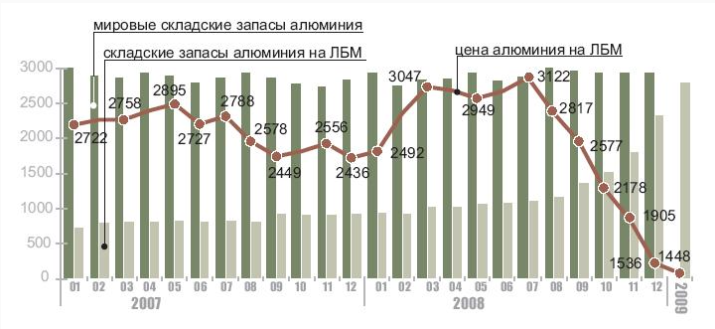

Рисунок 1.4.2.1.1 - Динамика среднемесячных цен на алюминий с поставкой через три месяца (долл./т), мировых складских запасов алюминия и cкладских запасов на ЛБМ на конец месяца (тыс. т) в 2007-2008 гг., по данным ЛБМ и Международного института алюминия

По данным World Bureau of Metal Statistics (WMBS), в первом квартале 2008 г. мировое производство первичного алюминия превысило его потребление на 381 тыс. т, к концу апреля избыток предложения на мировом рынке алюминия составил уже 458 тыс. т, а концу мая – 784 тыс. т металла.

Российская ОК РУСАЛ в рамках программы уменьшения расходов и оптимизации производства приняла решение о сокращении до 1 апреля 2009 г. производства первичного алюминия на 500 тыс.т.

Из-за уменьшения производства алюминия упал спрос на глинозем, и на рынке возник значительный его избыток, что привело к резкому понижению цены: с максимального уровня в 450 долл./т в июле 2008 г. до 205 долл./т в середине и 185 долл./т в конце января 2009 г.

В связи со сложившейся ситуацией ОАО «РУСАЛ Ачинск» было вынуждено сократить выпуск глинозема.

Добыча нефелиновой руды в 2008 г. составила – 4760,431 тыс. т.

Добыча известняка в 2008 г. составила – 7422,36 тыс. т.

Размер запасов, подсчитанных по результатам геологоразведочных работ и утвержденных ГКЗ, по состоянию на 01.01.2009 составляет:

- нефелиновой руды – 90 047 тыс. т.,

- флюсового известняка – 92 809 тыс. т.

В перспективы развития Общества на 2008 год входило обеспечить выпуск:

* глинозема - 1082 тыс. тонн.
* соды кальцинированной – 561,61 тыс. тонн.
* сульфата калия – 30,50 тыс. тонн.

Выполнить мероприятия по снижению удельных расходов энергоресурсов, топлива и сырья.

Комплекс мероприятий, направленных на повышение ТЭП, позволил в 2008 году (по сравнению с 2007 г.) увеличить выпуск соды кальцинированной (в 100 % исчислении) на 2,729 тыс.т., снизить удельные нормы расхода нефелиновой руды на 0,9 %, известняка – на 1,2%, топлива – на 1,5 %.

Таблица 1.4.2.1.2 – Основная хозяйственная деятельность ОАО «РУСАЛ Ачинск»

|  |  |  |  |
| --- | --- | --- | --- |
| Показатель | 2007 г. | 2008 г. | Отклонение |
| Производство глинозема (27.42.11) | | | |
| Объем выручки (доходов) от данного вида деятельности, тыс. руб. | 9 534 213 | 10 090 866 | 556 653 |
| Доля объема выручки (доходов) от данного вида деятельности в общем объеме выручки (доходов) эмитента, % | 71,45 | 61,74 | -9,71 |
| Производство соды (24.13) | | | |
| Объем выручки  (доходов) от данного вида деятельности, тыс. руб. | 2 288 324 | 3 732 406 | 1 444 082 |
| Доля объема  Выручки (доходов) от  данного вида  деятельности в общем объеме выручки (доходов) эмитента, % | 17,15 | 22,83 | 5,68 |

Данные таблицы 1.4.2.1.2 говорят о том, что по стоимостным показателям произошло увеличение доходов предприятия от производства глинозема в 2008 году (выручка от данного вида деятельности увеличилась на 556,653 млн. руб.), в результате снижения себестоимости производимого продукта. Однако доля выручки от данного вида деятельности в общем объеме выручки предприятия снизилась на 9,71% в связи со снижением цены и объема производства глинозема.

Таблица 1.4.2.1.3 – Анализ выполнения плана по номенклатуре

|  |  |  |  |  |  |
| --- | --- | --- | --- | --- | --- |
| Наименование продукции | 2007 г., тыс.т. | 2008 г., тыс.т. | Зачтенный выпуск | % выполнения плана | |
| 1 | 2 | 3 | 4 | 3/2 | 4/2 |
| глинозем | 1 081,5 | 1 069,367 | 1 069,367 | 98,88% | 98,88% |
| сода кальцинированная | 561,298 | 564,027 | 561,298 | 100,49% | 100,00% |
| сульфат калия | 31,797 | 29,499 | 29,499 | 92,77% | 92,77% |
| Итого | 1 674,595 | 1 662,893 | 1 660,164 | 99,30% | 99,14% |

Анализ полученных данных свидетельствует о том, что в целом план по выпуску продукции выполнен на 99,3%. План по номенклатуре недовыполнен на 0,86%. Объем выпуска глинозема уменьшился на 1,12%, однако положительным моментом является перевыполнение плана по выпуску кальцинированной соды на 0,49%. Сложившуюся ситуацию можно объяснить повышением спроса на кальцинированную соду и понижением спроса на мировом рынке на алюминий и, как следствие, понижение спроса на глинозем КрАЗом, БрАЗом и НКАЗом.

### 1.4.3 Финансовый анализ деятельности предприятия

1.4.3.1 Предварительный анализ финансового состояния предприятия

В современных экономических условиях деятельность каждого хозяйствующего субъекта является предметом внимания обширного круга участников рыночных отношений (организаций и лиц), заинтересованных в результатах его функционирования. На основании доступной им отчетно-учетной информации указанные лица стремятся оценить финансовое положение предприятия. Основным инструментом для этого служит финансовый анализ, основной целью финансового анализа является получение небольшого числа ключевых параметров, дающие объективную и точную картину финансового состояния предприятия, при помощи которого можно объективно оценить внутренние и внешние отношения анализируемого объекта: охарактеризовать его платежеспособность, эффективность и доходность деятельности, перспективы развития, а затем по его результатам принять обоснованные решения.

Анализ финансового состояния дает возможность оценить:

* имущественное состояние предприятия;
* степень предпринимательского риска, в частности возможность погашения обязательств перед третьими лицами;
* достаточность капитала для текущей деятельности и долгосрочных инвестиций;
* потребность в дополнительных источниках финансирования;
* способность к наращению капитала; рациональность привлечения заемных средств;
* обоснованность политики распределения и использования прибыли и другое.

Проведем предварительный анализ финансового состояния ОАО «РУСАЛ Ачинск». В таблицах 1.4.3.1.1 и 1.4.3.1.2 представлен анализ актива и пассива баланса предприятия соответственно.

Таблица 1.4.3.1.1 – Сравнительный аналитический баланс актива

|  |  |  |  |  |  |  |  |  |
| --- | --- | --- | --- | --- | --- | --- | --- | --- |
| АКТИВ | Абсолютные величины, тыс.р. | | Удельные веса, % | | Изменения | | | |
| На начало года | На конец года | На начало года | На конец года | В абсолютных величинах, тыс.р. | В удельных весах, % | В % к величинам на начало года | В % к изменению валюты баланса |
| 1 | 2 | 3 | 4 | 5 | 6 | 7 | 8 | 9 |
| **Внеоборотные активы** | **6 694 814** | **6 504 817** | **57,79** | **41,36** | **-189 997** | **-16,43** | **-2,84** | **-4,59** |
| Нематериальные активы | 36 243 | 5 318 | 0,31 | 0,03 | -30 925 | -0,28 | -85,33 | -0,75 |
| Основные средства | 4 262 061 | 4 442 084 | 36,79 | 28,25 | 180 023 | -8,54 | 4,22 | 4,35 |
| Незавершенное строительство | 2 254 248 | 1 956 005 | 19,46 | 12,44 | -298 243 | -7,02 | -13,23 | -7,20 |
| Прочие внеоборотные активы | 142 262 | 101 410 | 1,23 | 0,64 | -40 852 | -0,58 | -28,72 | -0,99 |
| **Оборотные активы** | **4 890 021** | **9 221 666** | **42,21** | **58,64** | **4 331 645** | **16,43** | **88,58** | **104,59** |
| Запасы и затраты | 899 736 | 733 975 | 7,77 | 4,67 | -165 761 | -3,10 | -18,42 | -4,00 |
| Дебиторская задолженность | 2 407 171 | 3 607 754 | 20,78 | 22,94 | 1 200 583 | 2,16 | 49,88 | 28,99 |
| Денежные средства и ценные бумаги | 1 581 674 | 4 875 688 | 13,65 | 31,00 | 3 294 014 | 17,35 | 208,26 | 79,53 |
| Прочие оборотные активы | 1 440 | 4 249 | 0,01 | 0,03 | 2 809 | 0,01 | 195,07 | 0,07 |
| **БАЛАНС** | **11 584 835** | **15 726 483** | **100** | **100** | **4 141 648** | **-** | **35,75** | **100** |

Предварительный анализ состояния предприятия свидетельствует о том, что за отчетный период активы предприятия в целом возросли на 4141648 тыс. руб. или 35,75%, в том числе за счет увеличения объема оборотных активов на 4331645 тыс. руб. и снижения объема внеоборотных активов на 189997 тыс. руб. При этом объем оборотных активов вырос по сравнению с началом отчетного года почти в 2 раза. Основную долю в уменьшении внеоборотных активов сыграло уменьшение незавершенного строительства с одновременным ростом основных средств. Положительной тенденцией является увеличение денежных средств, а также уменьшение дебиторской задолженности (более 12 месяцев) в незначительную пользу дебиторской задолженности (в течение 12 месяцев) и увеличение (в 3 раза) краткосрочных финансовых вложений. В активе баланса произошли также структурные сдвиги, уменьшилась доля внеоборотных активов в пользу оборотных на 16,43%. Уменьшение доли запасов (на 199682 тыс. руб.) и дебиторской задолженности и одновременное увеличение денежных средств подтверждает положительные изменения в структуре оборотных активов.

Таблица 1.4.3.1.2 – Сравнительный аналитический баланс пассива

|  |  |  |  |  |  |  |  |  |
| --- | --- | --- | --- | --- | --- | --- | --- | --- |
| ПАССИВ | Абсолютные величины, тыс.р. | | Удельные веса, % | | Изменения | | | |
| На начало года | На конец года | На начало года | На конец года | В абсолютных величинах, тыс.р. | В удельных весах, % | В % к величинам на начало периода | В % к изменению валюты баланса |
| 1 | 2 | 3 | 4 | 5 | 6 | 7 | 8 | 9 |
| **Собственный капитал** | **10 341 820** | **12 713 456** | **89,27** | **80,84** | **2371636** | **-8,43** | **22,93** | **57,26** |
| **Заемный капитал** | **1 243 015** | **3 013 027** | **10,73** | **19,16** | **1770012** | **8,43** | **142,40** | **42,74** |
| Долгосрочные обязательства | 302739 | 337797 | 2,61 | 2,15 | 35058 | -0,47 | 11,58 | 0,85 |
| Краткосрочные займы и кредиты | 0 | 1210665 | 0,00 | 7,70 | 1210665 | 7,70 | 0,00 | 29,23 |
| Кредиторская задолженность | 869004 | 1420602 | 7,50 | 9,03 | 551598 | 1,53 | 63,47 | 13,32 |
| Прочие краткосрочные обязательства | 71272 | 43963 | 0,62 | 0,00 | -27309 | -0,62 | -38,32 | -0,66 |
| **БАЛАНС** | **11 584 835** | **15 726 483** | **100** | **100** | **4 141 648** | **-** | **35,75** | **100** |

Пассивная часть баланса характеризуется преобладающим удельным весом собственных источников средств, хотя их доля в общем объеме снизилась в течение года с 89,27% до 80,84%. Значительно изменилась структура заемных средств, почти в 3 раза в натуральном выражении увеличились краткосрочные обязательства предприятия по сравнению с началом года и составили 2675230 тыс. руб. Это увеличение произошло главным образом за счет того, что у предприятия на конец года образовалась задолженность по краткосрочным займам и кредитам в размере 1210665 тыс. руб. Можно предположить, что денежные средства, которые предприятие получило, взяв краткосрочные кредиты и займы, пошли на краткосрочные финансовые вложения. Также на конец года в 5 раз увеличилась кредиторская задолженность по налогам и сборам. Возможно такая ситуация сложилась в связи с тем, что предприятию удобнее постепенно платить налоги и сборы с учетом пеней и штрафов, возникающих при просрочке платежей, чем разом выплачивать большую сумму денег.

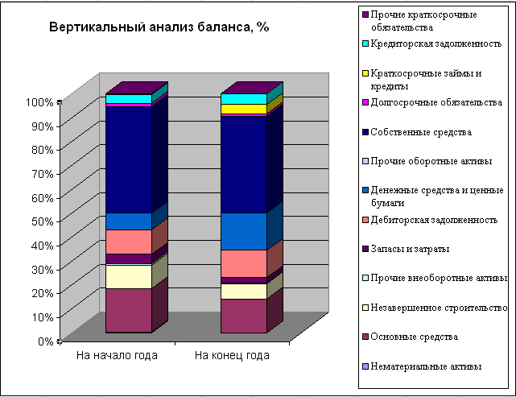

Рисунок 1.4.3.1.1 – Вертикальный анализ баланса

В целом по предварительному анализу и вертикальному анализу баланса (рисунок 1.3.1.1) можно сделать вывод о том, что, в общем, состояние предприятия стабильное, собственные средства превышают заемные и значительные по сумме привлечения кредитов и займов отражаются в увеличении оборотных активов – это является положительной тенденцией.

1.4.3.2 Оценка оборачиваемости активов предприятия

Финансовое положение предприятия находится в непосредственной зависимости от того, насколько быстро средства, вложенные в активы, превращаются в реальные деньги. Длительность нахождения средств в обороте определяется совокупным влиянием разно направленных факторов внешнего и внутреннего характера (сфера деятельности предприятия, масштабы предприятия и т.д.).

Коб= Выручка от реализации/Средняя величина оборотных средств;

Т=360/Коб, где Т – продолжительность оборота.

Рассмотрим динамику показателей оборачиваемости активов на ОАО «РУСАЛ Ачинск» и полученные данные представим в таблице 1.4.3.2.1.

Таблица 1.4.3.2.1 – Динамика показателей оборачиваемости активов

|  |  |  |  |
| --- | --- | --- | --- |
| Показатели | 31.12.2007 | 31.12.2008 | Отклонение |
| Выручка (без НДС) | 13 344 358 | 16 345 163 | 3 000 805 |
| Средняя величина текущих активов | 11 584 835 | 15 726 483 | 4 141 648 |
| Оборачиваемость текущих активов | 1,15 | 1,04 | - 0,11 |
| Продолжительность оборота текущих активов, в днях в год | 313,04 | 346,15 | 33,11 |

Проанализировав полученные данные можно сделать вывод, что в 2008 году по сравнению с 2007 имеющиеся у предприятия денежные средства оборачивались медленнее, соответственно и прибыли предприятие получило меньше за отчетный год. Продолжительность оборота активов увеличилась на отчетный период на 33,11 дня, что говорит об ухудшении дел на предприятии, так как средства, вложенные в активы принимают денежную форму на 33,11 дня дольше, чем в предыдущем году. Хотя такое изменение можно объяснить изменениями не в лучшую сторону ситуации на рынке алюминия и глинозема.

1.4.3.3 Анализ ликвидности предприятия

Одним из показателей, характеризующих финансовое состояние предприятия, является его платёжеспособность, т.е. возможность наличными денежными ресурсами своевременно погасить свои платёжные обязательства.

Оценка платёжеспособности осуществляется на основе характеристики ликвидности текущих активов, т.е. времени, необходимого для превращения их в денежную наличность.

Под ликвидностью какого-либо актива следует понимать способность его трансформироваться в денежные средства.

Степень ликвидности определяется продолжительностью временного периода, в течение которого эта трансформация может быть осуществлена. Чем короче период, тем выше ликвидность данного вида актива.

Говоря о ликвидности предприятия, имеют в виду наличие у него оборотных средств в размере, теоретически достаточном для погашения краткосрочных обязательств.

В зависимости от того, какие виды оборотных активов и с какой оборачиваемостью фигурируют, ликвидность оценивают с помощью соответствующих коэффициентов.

Коэффициенты ликвидности – это специальные относительные показатели, количественно характеризующие ликвидность.

Ликвидность баланса определяется как степень покрытия обязательств предприятия его активами, срок превращения которых в денежную форму соответствует сроку погашения обязательств.

В таблице 1.4.3.3.1 представлен анализ ликвидности баланса.

Таблица 1.4.3.3.1 – Анализ ликвидности баланса, тыс. руб.

|  |  |  |  |  |  |
| --- | --- | --- | --- | --- | --- |
| Актив и пассив | | На начало года | На конец года | Платежный излишек (+) или недостаток (-) | |
| На начало года | На конец года |
| А1 | Наиболее ликвидные активы | 1 581 674 | 4 875 688 | А1- П1 | А1- П1 |
| П1 | Наиболее срочные обязательства | 869 004 | 1 420 602 | 712 670 | 3 455 086 |
| А2 | Быстро реализуемые активы | 2 402 833 | 3 604 959 | А2- П2 | А2- П2 |
| П2 | Краткосрочные пассивы | 29 577 | 1 210 665 | 2 373 256 | 2 394 294 |
| А3 | Медленно реализуемые активы | 905 514 | 741 019 | А3- П3 | А3- П3 |
| П3 | Долгосрочные пассивы | 302 739 | 337 797 | 602 775 | 403 222 |
| А4 | Трудно реализуемые активы | 6 694 814 | 6 504 817 | П4-А4 | П4-А4 |
| П4 | Постоянные пассивы | 10 383 515 | 12 757 419 | 3 688 701 | 6 252 602 |

Аналитические данные показывают, что и на начало, и на конец года баланс предприятия можно назвать ликвидным. Это подтверждается увеличением суммы наиболее ликвидных активов и быстро реализуемых активов на 3 294 014 тыс. руб. и 1202126 тыс. руб. соответственно. За счет того, что наиболее ликвидные и быстро реализуемые активы растут значительно быстрее обязательств мы и получаем платежный излишек. В целом, наиболее значимой по доле является четвертая группа, хотя согласно оптимальному соотношению первое место должна занимать первая группа (по убывающей сверху вниз).

Диагностика ликвидности баланса возникает в связи с необходимостью дать оценку платежеспособности организации.

В таблице 1.4.3.3.2 представлены показатели платежеспособности предприятия.

Коэффициент текущей ликвидности (LI)=Текущие активы (стр.290)/Текущие пассивы (стр.690)

Коэффициент абсолютной ликвидности (LII)=Краткоср.фин.вложения + Ден.ср-ва (стр.250+стр.260)/Текущие пассивы (стр.690)

Оборотный капитал=Текущие активы - Текущие пассивы (стр.290-стр.490)

Степень подвижности оборотного капитала=Запасы (стр.210)/Оборотный капитал

Коэффициент маневренности=Оборотный капитал/Капитал и резервы-Внеоборотные активы (стр.490-стр.190)

Таблица 1.4.3.3.2 – Оценка платежеспособности предприятия

|  |  |  |
| --- | --- | --- |
| Показатели | На 31.12.2007 | На 31.12 2008 |
| Коэффициент текущей ликвидности | 5,201 | 3,447 |
| Коэффициент абсолютной ликвидности | 1,682 | 1,823 |
| Оборотный капитал | 3 949 745 | 6 546 436 |
| Степень подвижности оборотного капитала | 0,212 | 0,097 |
| Коэффициент маневренности | 1,083 | 1,054 |

Проанализировав полученные данные можно сделать вывод о том, что в целом предприятие ликвидное. Коэффициент текущей ликвидности снизился на конец года, однако его значение больше 3, что свидетельствует о высокой степени ликвидности. Предприятие имеет в своем распоряжении значительно больше средств, чем оно может эффективно использовать. Излишние финансы превращаются в излишние оборотные средства, которые имеют платную основу. С позиции кредитора данное предприятие крайне привлекательно, с позиции финансового менеджера такое значение данного показателя оценивается как накопление запасов, неоправданный рост дебиторской задолженности, остатки на расчетных счетах и др. Это свидетельствует о неэффективной работе финансовых служб.

Коэффициент абсолютной ликвидности значительно превышает нормированное значение данного коэффициента (0,2<LII<0,7). Это позволяет сделать вывод о том, что абсолютно ликвидных и хорошо ликвидных активов в совокупности больше, чем текущих обязательств и позволяет сделать выводы аналогичные предыдущим.

Оборотный капитал на конец года выше, чем на начало на 2596691 тыс. руб., т.е. на конец года, денежных средств, которые остаются в конце каждого производственного цикла, становится больше.

Степень подвижности оборотного капитала к концу года снижается в 2 раза, что характеризует снижение способности предприятия иметь свободные ресурсы и распределять их.

Коэффициент маневренности незначительно снизился по сравнению с началом года, однако он больше нормы 0,5. Можно сказать, что предприятие финансово независимо и способно не оказаться в положении банкрота в случае с длительным техническим перевооружением, сбытом продукции, возвратом дебиторской задолженности и т.д.

1.4.3.4 Анализ финансовой устойчивости предприятия

Финансовая устойчивость предприятия – степень независимости от внешней среды, т.е. способность осуществлять хозяйственную деятельность за счёт собственных источников финансирования.

Анализ финансовой устойчивости включает в себя:

- анализ абсолютных показателей финансовой устойчивости или общий анализ;

- коэффициентный анализ финансовой устойчивости.

При анализе абсолютных показателей финансовой устойчивости оценивается обеспечение запасов и затрат источниками средств для их формирования. Выделяются следующие виды источников:

наличие собственных оборотных средств, которые определяются как разница между суммой источников собственных средств и стоимостью основных средств и внеоборотных активов.

наличие собственных оборотных и долгосрочных заёмных источников средств для формирования запасов и затрат;

общая величина основных источников средств для формирования запасов и затрат равной сумме собственных оборотных средств и долгосрочных и краткосрочных кредитов и займов.

Трём показателям наличия источников средств соответствуют три показателя обеспеченности запасов и затрат:

- излишек (+) или недостаток (-) собственных оборотных средств;

- излишек (+) или недостаток (-) собственных оборотных и долгосрочных заёмных средств;

- излишек (+) или недостаток (-) общей величины основных источников формирования запасов и затрат.

Таблица 1.4.3.4.1 – Определение типа финансовой ситуации (тыс. руб.)

|  |  |  |
| --- | --- | --- |
| Показатели | На 31.12.2007 | На 31.12.2008 |
| 1. Источники собственных средств *(490)* | 10 341 820 | 12 713 456 |
| 2. Долгосрочные обязательства *(590)* | 302 739 | 337 797 |
| 3. Внеоборотные активы *(190)* | 6 694 814 | 6 504 817 |
| 4. Наличие собственных источников формирования запасов и затрат *(490-190)* | 3 647 006 | 6 208 639 |
| 5. Наличие собственных и долгосрочных заемных средств *(490-190+590)* | 3 949 745 | 6 546 436 |
| 6. Краткосрочные кредиты и займы *(610)* | - | 1 210 665 |
| 7. Общая величина источников формирования запасов *(490-190+590+610)* | 3 949 745 | 7 757 101 |
| 8. Общая сумма запасов и затрат *(210+220)* | 899 736 | 733 975 |
| Расчетные показатели | | |
| Излишек (1) или недостаток (0) собственных источников *(стр.4-стр.8)* | 2 747 270 | 5 474 664 |
| Излишек (1) или недостаток (0) собственных и долгосрочных заемных источников *(стр.5-стр.8)* | 3 050 009 | 5 812 461 |
| Излишек (1) или недостаток (0) общей величины основных источников формирования запасов и затрат *(стр.7-стр.8)* | 3 050 009 | 7 023 126 |
| Тип финансовой ситуации:  {1,1,1}- абсолютная устойчивость  {0,1,1}- нормальная устойчивость  {0,1,1}- неустойчивое финансовое состояние  {0,1,1}- кризисное финансовое состояние |  |  |

Анализ данных показал, что оборотные средства покрывают все запасы полностью, следовательно, предприятие совершенно не зависит от внешнего кредитования. Данная ситуация может иметь и отрицательный эффект, так как абсолютная устойчивость может указывать лишь на то, что у предприятия нет возможности использования внешних источников финансирования его основной деятельности.

В целом, предприятие характеризуется абсолютной устойчивостью финансовой ситуации.

Таблица 1.4.3.4.2 – Оценка финансовой устойчивости (тыс. руб.)

|  |  |  |  |
| --- | --- | --- | --- |
| Показатели | На 31.12.2007 | На 31.12.2008 | Нормативное значение |
| 1. Источники собственных средств *(490)* | 10 341 820 | 12 713 456 | - |
| 2. Долгосрочные обязательства *(590)* | 302 739 | 337 797 | - |
| 3. Краткосрочные кредиты и займы, кредиторская задолженность и прочие краткосрочные обязательства *(690)* | 940 276 | 2 675 230 | - |
| 4. Внеоборотные активы *(190)* | 6 694 814 | 6 504 817 | - |
| 5. Общая сумма текущих активов *(290)* | 4 890 021 | 9 221 666 | - |
| 6. Валюта баланса *(300=700)* | 11 584 835 | 15 726 483 | - |
| 7. Наличие собственных оборотных средств *(490-190)* | 3 647 006 | 6 208 639 | - |
| Коэффициенты | | | |
| - финансовой независимости  *(стр.1:стр.6)* | 0,89 | 0,81 | >0,6 |
| - финансовой зависимости  *((стр.2+стр.3):стр.6)* | 0,11 | 0,19 | <0,4 |
| - финансового риска  *((стр.2+стр.3):стр.1)* | 0,12 | 0,24 | <0,67 |
| - финансовой устойчивости  *(стр.1+стр.2):стр.6)* | 0,92 | 0,83 | >0,75 |
| - обеспеченности собственными оборотными средствами *(стр.7:стр.5)* | 0,75 | 0,67 | >0,1 |
| - маневренности *(стр.7:стр.5)* | 0,35 | 0,49 | 0,2-0,5 |

Коэффициенты показывают, что состояние предприятия находится на стабильном уровне. Коэффициент независимости соответствует норме, что означает, что предприятие независимо от внешних займов.

Коэффициент финансовой зависимости так же соответствует норме, то есть активы предприятия финансируются за счет заемных средств (краткосрочных) в небольшой степени.

Коэффициент финансового риска в рамках нормы, предприятие обладает финансовой устойчивостью и независимостью.

Коэффициент финансовой устойчивости соответствует норме, доля собственного капитала в общем капитале предприятия составляет 92% и 83% с понижением к концу года.

Коэффициент обеспеченности собственными оборотными средствами в рамках нормы, то есть на предприятии достаточно собственных оборотных средств для обеспечения финансовой устойчивости.

Коэффициент маневренности находится в норме, его значение на конец года близко оптимальному значению, что говорит о мобильности собственных источников предприятия, то есть оно может свободно маневрировать этими средствами.

Проведенный анализ показал, что предприятие работает стабильно и, в принципе, пока нет внутренних предпосылок для наступления банкротства. Однако ситуация, складывающаяся на мировом рынке глинозема и алюминия непредсказуема. В 2008-2009 году цены на алюминий падали, в связи с чем ОК РУСАЛ вынуждена была значительно сократить объемы производства глинозема, а на некоторых предприятиях и вовсе остановить производство. Но эта политика касалась, главным образом, зарубежных заводов-производителей глинозема, а предприятие ОАО «РУСАЛ Ачинск» незначительно уменьшило свои объемы производства и себестоимость производимой продукции, проведя мероприятия по снижению удельных расходов энергоресурсов, топлива и сырья, что позволило увеличить выручку за отчетный год. Предприятие является абсолютно ликвидным и финансово устойчивым, поэтому для того, чтобы не допустить вероятности банкротства руководство предприятия должно следить за общим финансовым состоянием деятельности предприятия, качеством и количеством производимой продукции, а также показателями ликвидности и финансовой устойчивости. Но так как политика ОАО «РУСАЛ Ачинск» направлена на улучшение всех показателей работы, поэтому главными причинами наступления вероятности банкротства являются внешние – инфляция и повышение банковских процентных ставок, изменение условий кредитования.

В следующей главе будут рассмотрены методики прогнозирования вероятности банкротства предприятия и возможные способы учета влияния внешних факторов на вероятность банкротства предприятия.

# 2 Методы прогнозирования вероятности банкротства предприятия

## 2.1 Методика У. Бивера

Первая модель прогнозирования банкротства была предложена в 1966 году Бивером. Данная модель основывалась на расчете финансовых коэффициентов и давала относительно точный прогноз будущего статуса фирмы, модель Бивера вызвала множество критических замечаний, но в тоже время дала огромный толчок для развития исследований в этой области.

Известный финансовый аналитик Уильям Бивер предложил свою систему показателей для оценки финансового состояния предприятия с целью диагностики банкротства - пятифакторную систему, содержащую следующие индикаторы:

- рентабельность активов;

- удельный вес заёмных средств в пассивах;

- коэффициент текущей ликвидности;

- доля чистого оборотного капитала в активах;

- коэффициент Бивера (отношение суммы чистой прибыли и амортизации к заёмным средствам).

Весовые коэффициенты для индикаторов в модели У. Бивера не предусмотрены и итоговый коэффициент вероятности банкротства не рассчитывается. Полученные значения данных показателей сравниваются с их нормативными значениями для трёх состояний фирмы, рассчитанными У. Бивером для благополучных компаний, для компаний, обанкротившихся в течение года, и для фирм, ставших банкротами в течение пяти лет. Система показателей У. Бивера и их значения для диагностики банкротства представлены в таблице 2.1.1.

Таблица 2.1.1 – Система показателей У. Бивера для диагностики банкротства

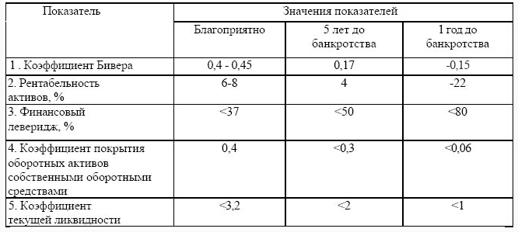

## 2.2 Методика Э.Альтмана

Среди качественных методик уделяется наибольшее внимание рассмотрению трех моделей Э. Альтмана.

Первая модель – *двухфакторная* – отличается простотой и возможностью ее применения в условиях ограниченного объема информации о предприятии, что как раз и имеет место в нашей стране. Но данная модель не обеспечивает высокую точность прогнозирования банкротства, так как учитывает влияние на финансовое состояние предприятия *коэффициента покрытия* (характеризует ликвидность) и *коэффициента финансовой зависимости* (характеризует финансовую устойчивость) и не учитывает влияния других важных показателей (рентабельности, отдачи активов, деловой активности предприятия). В связи с этим велика ошибка прогноза. Кроме того, про весовые значения коэффициентов и постоянную величину, фигурирующую в данной модели, известно лишь то, что они найдены эмпирическим путем. Так, двухфакторная модель была разработана Э.Альтманом на основе анализа финансового состояния 19 предприятий США, пятифакторная модель банкротства была построена им на основе изучения данных 66 фирм, половина из которых обанкротилась в 1946-1965 гг., что также несет в себе ошибки экстраполяции процессов, актуальных для 40-60-х гг., на современную действительность. В связи с этим они не соответствуют современной специфике экономической ситуации и организации бизнеса в России, в том числе отличающейся системе бухгалтерского учета и налогового законодательства и т. д.

На основе анализа западной практики были выявлены весовые коэффициенты для каждого из этих факторов. Для США данная модель выглядит следующим образом:

Z=- 0, 3877-1, 0736*K1+0, 0579*K2, где

K1 – коэффициент покрытия;

K2 – коэффициент финансовой зависимости.

K1=текущие активы/текущие обязательства;

K2=заемные средства/общая величина пассивов.

По рассчитанным показателям определяется вероятность банкротства для исследуемого предприятия (таблица 2.1.1).

Таблица 2.1.1 – Определение степени вероятности банкротства по двухфакторной модели Альтмана

|  |  |
| --- | --- |
| Значение расчетного индекса Z для конкретного предприятия | Вероятность банкротства |
| Z<0 | Меньше 50% |
| Z=0 | 50% |
| Z>0 | Больше 50% |

Ошибка прогноза с помощью двухфакторной модели оценивается интервалом ΔZ=±0,65. Российские предприятия функционируют в других условиях, что не позволяет перенести механическое использование коэффициентов. Если бы имелась достаточно представительная информация о финансовом состоянии российских предприятий-банкротов, то можно было бы применить эту модель, но с другими числовыми значениями.

Применение данной модели для российских условий было исследовано в работах М.А. Федотовой, которая считает, что весовые коэффициенты следует скорректировать применительно к местным условиям и что точность прогноза двухфакторной модели увеличится, если добавить к ней *третий* показатель - *рентабельность активов*.

Однако, новые весовые коэффициенты для отечественных предприятий ввиду отсутствия статистических данных по организациям - банкротам в России не были определены.

Следующая модель Альтмана - *пятифакторная* - также не лишена недостатков в плане применимости в России, тем не менее, на ее основе в нашей стране разработана и используется на практике компьютерная модель прогнозирования вероятности банкротства. Здесь по-прежнему ничего не известно о базе расчета весовых значений коэффициентов.

Таким образом, индекс Альтмана представляет собой функцию от некоторых показателей, характеризующих экономический потенциал предприятия и результаты его работы за истекший период. В общем виде индекс кредитоспособности (Z) имеет вид:

Z = 3,3 • К1, + 1,0 • К2 + 0,6 • К3 + 1,4 • К4 + 1,2 • К5 ,

где показатели К1, К2, К3, К4, К5 рассчитываются по следующим алгоритмам:

К1 = Прибыль до выплаты процентов и налогов / Всего активов

К2 = Выручка от реализации / Всего активов

К3 = Собственный капитал (рыночная оценка) / Привлеченный капитал (балансовая оценка)

К4 = Нераспределенная прибыль / Всего активов

К5 = Чистый оборотный капитал (собственные оборотные средства) / Всего активов

Критическое значение индекса Z рассчитывалось Альтманом по данным статистической выборки изучаемой им совокупности предприятий и составило 2,675. Расчетное значение индекса кредитоспособности каждого предприятия сопоставляется с критической величиной, и определяется степень возможного банкротства.

Если расчетный индекс анализируемого предприятия больше критического (Z > 2,675), то оно имеет достаточно устойчивое финансовое положение, если ниже критического (Z < 2,675), вероятность банкротства существенна.

Степень вероятности банкротства на основании индекса Альтмана может быть детализирована в зависимости от его уровня (таблица 2.1.2).

Таблица 2.1.2 – Значения Z-показателя Э.Альтмана

|  |  |
| --- | --- |
| Значение Z | Вероятность банкротства |
| менее 1,8 | очень высокая |
| от 1,81 до 2,7 | высокая |
| от 2,71 до 2,99 | средняя |
| от 3,0 | низкая |

Значимость методики Альтмана определяется не столько приведенным в ней критериальным значением показателя Z, сколько собственно техникой оценивания. Применение критерия Z для российских компаний если и возможно, то с очень большими оговорками. Причин тому несколько. Во-первых, модель построена по данным американских компаний, вместе с тем очевидно, что любая страна имеет свою специфику организации бизнеса (об этом, кстати, свидетельствует и исследование британских ученых). Во-вторых, критерий Z построен в основном по данным 50-х годов; за истекшие годы экономическая ситуация изменилась во всем мире, поэтому совершенно не очевидно, что повторение анализа по методике Альтмана на более поздних данных оставило бы структурный состав модели без изменения. В-третьих, по сути, модель Альтмана может быть реализована лишь в отношении крупных компаний, котирующих свои акции на биржах. Именно для таких компаний можно получить объективную рыночную оценку собственного капитала.

Отсутствие в России статистических материалов по организациям-банкротам не позволяет скорректировать методику исчисления весовых коэффициентов и пороговых значений с учетом российских экономических условий. Кроме того, в настоящий момент в Российской Федерации отсутствует информация о рыночной стоимости акций большинства предприятий, да и в условиях неразвитости вторичного рынка российских, ценных бумаг у большинства организаций данный показатель теряет свой смысл.

Экономист Ю.В. Адамов предлагает заменить рыночную стоимость акций на сумму уставного и добавочного капитала, так как увеличение стоимости активов предприятия приводит либо к увеличению его уставного капитала (увеличение номинала или дополнительный выпуск акций), либо к росту добавочного капитала (повышение курсовой стоимости акций в силу роста их надежности). Однако, и такая коррекция не лишена недостатка, т. к. в этом случае не учитывается возможное колебание курса акций под влиянием внешних факторов и поведение инвесторов, которые могут расценить дополнительный выпуск акций как приближение их эмитента к банкротству и отказаться от их приобретении, снижая тем самым их рыночную стоимость.

Но многие экономисты также считают, что применение прочих коэффициентов в данной модели представляет большую проблему для российских предприятий. Таким образом, различия в специфике экономической ситуации и в организации бизнеса между Россией и развитыми рыночными экономиками оказывают влияние и на сам набор финансовых показателей, используемых в моделях зарубежных авторов.

## 2.3 Методика Таффлера

Британский ученый Таффлер (Taffler) предложил в 1977 г. четырехфакторную прогнозную модель, при разработке которой использовал следующий подход.

При использовании компьютерной техники на первой стадии вычисляются 80 отношений по данным обанкротившихся и платежеспособных компаний. Затем, используя статистический метод, известный как анализ многомерного дискриминанта, можно построить модель платежеспособности, определяя частные соотношения, которые наилучшим образом выделяют две группы компаний и их коэффициенты. Такой выборочный подсчет соотношений является типичным для определения некоторых ключевых измерений деятельности корпорации, таких, как прибыльность, соответствие оборотного капитала, финансовый риск и ликвидность. Объединяя эти показатели и сводя их соответствующим образом воедино, модель платежеспособности производит точную картину финансового состояния корпорации. Типичная модель для анализа компаний, акции которых котируются на биржах, принимает форму:

Z=0,53*X1+0,13*X2+0,18*X3+0,16*X4, где

X1 = прибыль до уплаты налога/текущие обязательства;

X2 = текущие активы/общая сумма обязательств;

X3 = текущие обязательства/общая сумма активов;

X4 = отсутствие интервала кредитования.

Если величина Z – счета больше 0,3, это говорит о том, что у фирмы неплохие долгосрочные перспективы, если меньше 0,2, то банкротство более чем вероятно.

## 2.4 Модель R – счета

Учеными Иркутской государственной экономической академии предложена своя четырехфакторная модель прогноза риска банкротства (модель R), которая имеет следующий вид:

K=8,38*K1+K2+0,054*K3+0,063*K4, где

K1 = оборотный капитал/актив;

K2 = чистая прибыль/собственный капитал;

K3 = выручка от реализации/актив;

K4 = чистая прибыль/интегральные затраты.

Вероятность банкротства предприятия в соответствии со значением модели R определяется следующим образом (таблица 2.4.1):

Таблица 2.4.1 – Оценка вероятности банкротства по модели Иркутской государственной академии

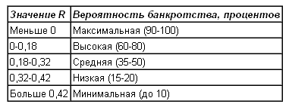

## 2.5 Методика Аргенти

Согласно данной методике, исследование начинается с предположений, что (а) идет процесс, ведущий к банкротству, (б) процесс этот для своего завершения требует нескольких лет и (в) процесс может быть разделен на три стадии.

Недостатки. Компании, скатывающиеся к банкротству, годами демонстрируют ряд недостатков, очевидных задолго до фактического банкротства.

Основным достоинством показателя Аргенти является то, что в нем впервые была предпринята попытка упорядочивания и систематизации показателей, по которым описаны в так называемых списках обанкротившиеся компании на Западе. Поскольку опыт применения этого метода в нашей стране еще не велик, сложно говорить как о его недостатках, так и о достоинствах.

Ошибки. Вследствие накопления этих недостатков компания может совершить ошибку, ведущую к банкротству (компании, не имеющие недостатков, не совершают ошибок, ведущих к банкротству).

Симптомы. Совершенные компанией ошибки начинают выявлять все известные симптомы приближающейся неплатежеспособности: ухудшение показателей (скрытое при помощи "творческих" расчетов), признаки недостатка денег. Эти симптомы проявляются в последние два или три года процесса, ведущего к банкротству, который часто растягивается на срок от пяти до десяти лет.

При расчете А-счета конкретной компании необходимо ставить либо количество баллов согласно Аргенти, либо 0 – промежуточные значения не допускаются. Каждому фактору каждой стадии присваивают определенное количество баллов и рассчитывают агрегированный показатель – А-счет (таблица 2.5.1).

Таблица 2.5.1 – Метод А-счета для предсказания банкротства.

|  |  |  |
| --- | --- | --- |
| Недостатки | Ваш балл | Балл согласно Аргенти |
| Директор-автократ |  | 8 |
| Председатель совета директоров является также директором |  | 4 |
| Пассивность совета директоров |  | 2 |
| Внутренние противоречия в совете директоров (из-за различия в знаниях и навыках) |  | 2 |
| Слабый финансовый директор |  | 2 |
| Недостаток профессиональных менеджеров среднего и нижнего звена (вне совета директоров) |  | 1 |
| Недостатки системы учета:  Отсутствие бюджетного контроля |  | 3 |
| Отсутствие прогноза денежных потоков |  | 3 |
| Отсутствие системы управленческого учета затрат |  | 3 |
| Вялая реакция на изменения (появление новых продуктов, технологий, рынков, методов организации труда и т.д.) |  | 15 |
| Максимально возможная сумма баллов |  | 43 |
| “Проходной балл” |  | 10 |
| Если сумма больше 10, недостатки в управлении могут привести к серьезным ошибкам |  |  |
| Ошибки |  |  |
| Слишком высокая доля заемного капитала |  | 15 |
| Недостаток оборотных средств из-за слишком быстрого роста бизнеса |  | 15 |
| Наличие крупного проекта (провал такого проекта подвергает фирму серьезной опасности) |  | 15 |
| Максимально возможная сумма баллов |  | 45 |
| “Проходной балл” |  | 15 |
| Если сумма баллов на этой стадии больше или равна 25, компания подвергается определенному риску |  |  |
| Симптомы |  |  |
| Ухудшение финансовых показателей |  | 4 |
| Использование “творческого бухучета” |  | 4 |
| Нефинансовые признаки неблагополучия (ухудшение качества, падение “боевого духа” сотрудников, снижение доли рынка) |  | 4 |
| Окончательные симптомы кризиса (судебные иски, скандалы, отставки) |  | 3 |
| Максимально возможная сумма баллов |  | 12 |
| Максимально возможный А-счет |  | 100 |
| “Проходной балл” |  | 25 |
| Большинство успешных компаний |  | 5-18 |
| Компании, испытывающие серьезные затруднения |  | 35-70 |

## 2.6 Методика Д. Дюрана

Многие отечественные и зарубежные экономисты рекомендуют использовать третий метод диагностики вероятности банкротства — интегральную оценку финансовой устойчивости на основе скорингового анализа. Методика кредитного скоринга впервые была предложена американским экономистом Д. Дюраном в начале 40-х гг. Сущность этой методики - классификация предприятий по степени риска исходя из фактического уровня показателей финансовой устойчивости и рейтинга каждого показателя, выраженного в баллах на основе экспертных оценок.

Простая скоринговая модель с тремя балансовыми показателями представлена в таблице 2.6.1.

Таблица 2.6.1 – Группировка предприятий на классы по уровню платежеспособности

|  |  |  |  |  |  |
| --- | --- | --- | --- | --- | --- |
| Показатель | Границы классов согласно критериям | | | | |
| 1-й класс | 2-й класс | 3-й класс | 4-й класс | 5-й класс |
| Коэффициент текущей ликвидности | 2,0 и выше (30 баллов) | 1,98-1,7 (29,9-20 баллов) | 1,69-1,4 (19,9-10 баллов) | 1,39-1,1  (9,9-1 балл) | 1 и ниже  (0 баллов) |
| Коэффициент финансовой независимости | 0,7 и выше (20 баллов) | 0,69-0,45 (19,9-10 баллов) | 0,44-0,3  (9,9-5 баллов) | 0,29-0,2  (5-1 балл) | Менее 0,2  (0 баллов) |
| Рентабельность совокупного капитала, % | 30 и выше (50 баллов) | 29,9-20 (49,9-35 баллов) | 19,9-10 (34,9-20 баллов) | 9,9-1  (19,9-5 баллов) | Менее 1  (0 баллов) |
| Границы классов | 100 баллов и выше | 99-65 баллов | 64-35 баллов | 34-6 баллов | 0 баллов |

Первый класс - предприятия с хорошим запасом финансовой устойчивости, позволяющим быть уверенным в возврате заемных средств;

Второй класс - предприятия, демонстрирующие некоторую степень риска по задолженности, но еще не рассматривающиеся как рискованные;

Третий класс - проблемные предприятия;

Четвертый класс - предприятия с высоким риском банкротства даже после принятия мер по финансовому оздоровлению (Кредиторы рискуют потерять свои средства и проценты);

Пятый класс - предприятия высочайшего риска, практически несостоятельные.

После проведения анализа финансового состояния организации, определения класса предприятия по уровню платежеспособности обобщаются и уточняются выводы, дается общая оценка финансового состояния организации, его изменение за анализируемый период. Констатируется финансовое состояние, изменение структуры активов и пассивов организации, зависимость от заемного капитала, финансовый результат деятельности, рентабельность и инвестиционная политика.

## 2.7 Методика Р. С. Сайфулина – Г. Г. Кадыкова

Уравнение Р. С. Сайфулина – Г. Г. Кадыкова имеет вид:

Z = 2*x1 +0,1*х2 +0,08*х3 +0,45*х4+х5,

где x1 — коэффициент обеспеченности собственными средствами;

х2 — коэффициент текущей ликвидности;

х3 — интенсивность оборота авансируемого капитала, характеризующая объем реализованной продукции, приходящейся на 1 руб. средств, вложенных в деятельность предприятия;

х4 — коэффициент менеджмента, рассчитываемый как отношение прибыли от реализации к выручке;

х5 — рентабельность собственного капитала.

При полном соответствии значений финансовых коэффициентов минимальным нормативным уровням индекс Z равен 1. Финансовое состояние предприятия с рейтинговым числом менее 1 характеризуется как неудовлетворительное.

Недостатками таких моделей являются переоценка роли количественных факторов, произвольность выбора системы базовых количественных показателей, высокая чувствительность к искажению финансовой отчетности и др.

## 2.8 Методика М.И. Баканова – А.Д. Шеремета

К рейтинговым моделям относится модель Баканова М.И. – Шеремета А.Д. Главная цель, преследуемая установлением рейтинга в данном случае, — это определение близости или удаления от угрозы банкротства.

Исходные показатели для рейтинговой оценки Баканова М.И. – Шеремета А.Д. объединены в 4 группы (убыточные предприятия в данной системе не рассматриваются) (таблица 2.8.1).

Подчеркнем одно важное обстоятельство. Среди исходных показателей оценки имеются итоговые, результатные показатели, характеризующие объем реализации продукции, прибыль и т.д. за отчетный период. Вместе с тем показатели баланса имеют одномоментный характер, т.е. исчислены на начало и конец отчетного периода. Поскольку все исходные показатели, включенные в таблицу, являются относительными, возникает необходимость методологического обоснования порядка их расчета. Представляется, что не имеет смысла осуществлять расчет этих показателей на начало периода, потому что данные о прибыли и объеме продаж имеются только за текущий отчетный период.

Таблица 2.8.1 – Система финансовых показателей для рейтинговой оценки финансовой отчетности

|  |  |  |  |
| --- | --- | --- | --- |
| 1 группа | 2 группа | 3 группа | 4 группа |
| Показатели оценки прибыльности хозяйственной деятельности | Показатели оценки эффективности управления | Показатели оценки деловой активности | Показатели оценки устойчивости и рыночной активности |
| 1. Общая рентабельность предприятия — балансовая прибыль на 1 руб. активов  2. Чистая рентабельность предприятия — чистая прибыль на 1 руб. активов  3.Рентабельность собственного капитала — чистая прибыль на 1 руб. собственного капитала (средств)  4. Общая рентабельность производственных фондов — балансовая прибыль к средней величине основных производственных фондов и оборотных средств в товарно-материальных ценностях | 1. Чистая прибыль на 1 руб. объема всей реализации  2. Прибыль от реализации продукции на 1 руб. объема реализованной продукции  3. Прибыль от всей реализации на 1 руб. объема всей реализации  4. Балансовая прибыль на 1 руб. объема всей реализации | 1. Отдача всех активов — выручка от реализации продукции на 1 руб. активов  2. Отдача основных фондов — выручка от реализации продукции на 1 руб. основных фондов  3.Оборачиваемость оборотных фондов — выручка от реализации продукции на 1 руб. оборотных средств  4. Оборачиваемость запасов — выручка от реализации продукции на 1 руб. запасов и затрат  5. Оборачиваемость дебиторской задолженности — выручка от реализации продукции на 1 руб. дебиторской задолженности  6. Оборачиваемость наиболее ликвидных активов — выручка от реализации на 1 руб. наиболее ликвидных активов  7. Отдача собственного капитала — выручка от реализации на 1 руб. собственного капитала | 1. Коэффициент покрытия — оборотные средства на 1 руб. срочных обязательств  2. Коэффициент ликвидности — денежные средства, расчеты и прочие активы на 1 руб. срочных обязательств  3. Индекс постоянного актива — основные фонды и прочие внеоборотные активы к собственным средствам  4. Коэффициент автономии — собственные средства на 1 руб. итога баланса  5. Обеспеченность запасов собственными оборотными средствами — собственные оборотные средства на 1 руб. запасов и затрат |

## 

## 2.9 Выбор методики анализа вероятности банкротства предприятия

Таблица 2.9.1 – Сравнение методик

|  |  |  |
| --- | --- | --- |
| Название методики | Преимущества | Недостатки |
| Методика У.Бивера | Простота расчета и возможность применения в условиях ограниченного объема информации о предприятии. Дает прогноз в течение какого времени предприятие может обанкротиться. | Весовые коэффициенты для индикаторов не предусмотрены и итоговый коэффициент вероятности банкротства не рассчитывается. |
| Три модели Э. Альтмана | Простота расчета и возможность применения в условиях ограниченного объема информации о предприятии. | Не обеспечивают высокую точность прогнозирования банкротства, кроме того, весовые значения коэффициентов найдены эмпирическим путем для США, а российские предприятия функционируют в других условиях. Определяет вероятность банкротства на исследуемый период. Невозможно спрогнозировать ситуацию на будущее. |
| Методика Таффлера | Объединяя все показатели и сводя их соответствующим образом воедино, модель платежеспособности производит точную картину финансового состояния корпорации. | Модель для анализа компаний, акции которых котируются на биржах. Невозможно спрогнозировать ситуацию на будущее. |
| Модель R – счета | Весовые коэффициенты адаптированы к российским предприятиям | Невозможно спрогнозировать ситуацию на будущее. |
| Методика Аргенти | В России практически не применяется, поэтому сложно говорить как о ее недостатках, так и о достоинствах | |
| Методика Д. Дюрана | Констатируется финансовое состояние, изменение структуры активов и пассивов организации, зависимость от заемного капитала, финансовый результат деятельности, рентабельность и инвестиционная политика. | Требуются справедливые и образованные эксперты. Определяет вероятность банкротства на исследуемый период. Невозможно спрогнозировать ситуацию на будущее. |
| Методика Р. С. Сайфулина - Г. Г. Кадыкова | Простота расчета, имеются все необходимые данные для анализа | Весовые значения коэффициентов найдены эмпирическим путем. Невозможно спрогнозировать ситуацию на будущий период. |
| Методика М.И. Баканова – А.Д. Шеремета | Учитывает все показатели финансовой деятельности предприятия | Нет базы сравнения полученных показателей, получены только общие данные, характеризующие финансовое состояние предприятия на отчетную дату. Невозможно спрогнозировать ситуацию на будущий период. |

Проанализировав достоинства и недостатки существующих методов прогнозирования возможного банкротства (таблица 2.9.1), можно сделать вывод, что далеко не все существующие ныне методики заслуживают доверия исследователя. Не все из них составлены корректно, не все могут применяться в наших условиях, не все дают адекватные результаты. Одно и то же предприятие одновременно может быть признано безнадежным банкротом, устойчиво развивающимся хозяйствующим субъектом и предприятием, находящимся в предкризисном состоянии, - все определяет выбранная методика прогнозирования возможного банкротства.

Вслед за многими российскими авторами можно отметить, что многочисленные попытки применения иностранных моделей прогнозирования банкротства в отечественных условиях не принесли достаточно точных результатов в силу различий ситуации в экономике. Были предложены различные способы адаптации «импортных» моделей к российским условиям, но корректность этой адаптации также вызывает сомнения у специалистов.

Многие методики трудно применять из-за условий ограниченности данных, в которые попадает практически каждый сторонний исследователь состояния предприятия. Обычно приходится использовать только данные бухгалтерской отчетности. Это обстоятельство ограничивает круг методик, которые могут быть применены исключительно количественными коэффициентными. Нет возможности использовать качественные методы и методы балльных оценок.

Большинство из вышеупомянутых методик позволяет определить вероятность банкротства предприятия только с точки зрения найденных коэффициентов на анализируемый период, но они не могут предсказать в течение какого времени следует ожидать вероятность банкротства предприятия. Для полного анализа необходимо учитывать все показатели деятельности предприятия, показатели ликвидности и финансовой устойчивости, состояние кредиторской и дебиторской задолженности – все это покажет внутреннее состояние предприятия. А для общей картины необходимо проводить анализ внешних факторов воздействия на деятельность предприятия.

Таким образом, рассмотрев методики анализа вероятности банкротства предприятия, остановимся на трех методиках – Р. С. Сайфулина - Г. Г. Кадыкова, У. Бивера и пятифакторная модель Альтмана. Проведем расчет согласно этих трех моделей и сравним полученные результаты.

# 3 Анализ вероятности банкротства ОАО «РУСАЛ Ачинск»

Произведем расчет вероятности банкротства предприятия согласно выбранным методикам.

*Модель Р. С. Сайфулина - Г. Г. Кадыкова:*

Z = 2*x1 +0,1*х2 +0,08*х3 +0,45*х4+х5

х1 = (Капитал и резервы (стр.490) - Внеоборотные активы (стр.190))/Оборотные активы (стр.290);

х2 = Текущие активы (стр.290)/Текущие пассивы (стр.690)

х3 = Выручка (форма №2 стр.010)/(Валюта баланса н+к (стр.300 на начало+стр.300 на конец)*0,5)*(365/С), где С – количество дней в рассматриваемом периоде;

х4 = Прибыль от реализации (форма №2 стр.050)/Выручка (форма №2 стр.010);

х5 = Чистая прибыль (форма №2 стр.190)/ИСС (стр.490).

Полученные результаты представим в таблице 3.1.

Таблица 3.1 – Анализ вероятности банкротства ОАО «РУСАЛ Ачинск» по методике Р. С. Сайфулина - Г. Г. Кадыкова

|  |  |  |  |
| --- | --- | --- | --- |
| Коэффициент | На 01.01.2008 | На 31.12.2008 | Нормативное значение |
| обеспеченности собственными средствами (х1) | 0,75 | 0,67 | >0,1 |
| текущей ликвидности (х2) | 5,2 | 3,45 | >2 |
| интенсивность оборота авансируемого капитала (х3) | 0,98 | 1,2 | >2,5 |
| менеджмента (х4) | 0,22 | 0,21 |  |
| рентабельность собственного капитала (х5) | 0,18 | 0,23 | >0,2 |
| Индекс Z | 2,3774 | 2,1055 | >1 |

Полученные данные свидетельствуют о том, что и на начало, и на конец периода вероятность банкротства предприятия очень мала. Предприятие обеспечено собственными средствами, оно абсолютно ликвидное. Однако скорость оборачиваемости капитала на предприятии в два раза меньше нормативного значения.

*Модель У. Бивера:*

Коэффициент Бивера = (Чистая прибыль (форма №2 стр.190))+Амортизация (форма №5 стр.140))/Заемные средства (форма №1 (стр.590+стр.690));

Рентабельность активов = Чистая прибыль (форма №2 стр.190)/ Стоимость активов (форма №1 стр.300)*100%;

Финансовый леверидж = Заемные средства (форма №1 (стр.590+стр.690))/Стоимость пассивов (форма №1 стр.700)*100%;

Коэффициент покрытия оборотных активов собственными средствами = Чистый оборотный капитал (форма №1 стр.490-форма №2 стр.190)/Стоимость активов (форма №1 стр.300);

Коэффициент текущей ликвидности = Текущие активы (форма №1 (стр.290-стр.230))/ Текущие пассивы (форма №1(стр.610+стр.620+стр.660)).

Таблица 3.2 - Анализ вероятности банкротства ОАО «РУСАЛ Ачинск» по методике У. Бивера

|  |  |  |
| --- | --- | --- |
| Коэффициенты | На 01.01.2008 | На 31.12.2008 |
| Коэффициент Бивера | 5,87 | 2,62 |
| Рентабельность активов, % | 14,32 | 20,47 |
| Финансовый леверидж, % | 10,73 | 19,16 |
| Коэффициент покрытия оборотных активов собственными средствами | 0,7 | 0,66 |
| Коэффициент текущей ликвидности | 5,44 | 3,5 |

Сравнив полученные показатели с системой показателей Бивера, можно подтвердить вывод о том, что не все зарубежные методики можно применить к российским предприятиям. Полученные данные превышают те значения, которые вывел У. Бивер в своей модели. Следовательно, данная методика не может быть применена к исследуемому предприятию.

*Пятифакторная модель Э. Альтмана:*

Z = 3,3 • К1, + 1,0 • К2 + 0,6 • К3 + 1,4 • К4 + 1,2 • К5 ,

К1 = Прибыль до выплаты процентов и налогов (форма №2 стр.140) / Всего активов (форма №1 стр.300);

К2 = Выручка от реализации (форма №2 стр.010) / Всего активов (форма №1 стр.300);

К3 = Собственный капитал (форма №1 стр.490) / Привлеченный капитал (форма №1 (стр.590+стр.690));

К4 = Нераспределенная прибыль (форма №1 стр.190) / Всего активов (форма №1 стр.300);

К5 = Чистый оборотный капитал (форма №1 (стр.290-стр.230-стр.610-стр.630-стр.660)) / Всего активов (форма №1 стр.300).

Таблица 3.3 - Анализ вероятности банкротства ОАО «РУСАЛ Ачинск» по пятифакторной модели Э. Альтмана

|  |  |  |
| --- | --- | --- |
| Коэффициенты | На 01.01.2008 | На 31.12.2008 |
| К1 | 0,26 | 0,2 |
| К2 | 1,15 | 1,04 |
| К3 | 8,32 | 4,22 |
| К4 | 0,19 | 0,15 |
| К5 | 0,42 | 0,51 |
| Z | 7,77 | 5,054 |

Рассчитав вероятность банкротства согласно модели Альтмана можно сделать вывод о том, что и на начало, и на конец периода вероятность банкротства предприятия очень мала (Z и на начало, и на конец 2008 года >3). Предприятие обеспечено собственными средствами, оно получает прибыль от основных видов деятельности.

Таким образом, мы практически подтвердили, что не все зарубежные методики приемлемы для отечественных предприятий и выявили, что вероятность банкротства ОАО «РУСАЛ Ачинск» очень мала. Подтверждается вывод, сделанный нами в первой главе о том, что на вероятность банкротства ОАО «РУСАЛ Ачинск» наибольшее значение будут оказывать внешние факторы, на которые предприятие не в состоянии повлиять.

В связи с этим руководству предприятия рекомендуется проводить антикризисное управление предприятием, которое направлено на: 1) обеспечение ликвидности и платежеспособности на основе оптимального сочетания собственных и заемных источников средств; 2) получение прибыли и уровня рентабельности, достаточного для удовлетворения всех потребностей основной, инвестиционной и финансовой видов деятельности предприятия. В условиях финансового кризиса основной задачей управления платежеспособностью является немедленное изыскание денежных средств, необходимых для погашения краткосрочных обязательств предприятия. Одним из оптимальных способов управления платежеспособностью предприятий считается ведение платежного календаря, разрабатываемого обычно на предстоящий период времени (с разбивкой по дням, неделям, декадам и т.п.) и состоящего из следующих разделов: график расходования денежных средств или график предстоящих платежей и график поступления денежных средств. Использование платежного календаря позволяет выявить временной период, когда риск возникновения дефицита будет особенно велик, и заблаговременно принять соответствующие меры по снижению этого риска.

Увеличение денежных средств предприятия может быть достигнуто переводом активов предприятия в денежную форму. Для того чтобы предприятие могло реально оценить возможность реализации своих активов, необходимо иметь достоверные данные об имеющемся имуществе. С этой целью предприятие должно проводить инвентаризацию активов и пассивов, а также краткосрочных обязательств.

Руководству предприятия необходимо следить за добросовестностью покупателей и заказчиков, чтобы контролировать величину дебиторской задолженности.

Задолженность, срок оплаты по которой еще не наступил (и не наступит в ближайшее время) предприятие может продавать третьим лицам с определенным дисконтом.

Еще одной мерой, к которой несостоятельные предприятия могут прибегнуть с целью финансового оздоровления и предотвращения банкротства, является выпуск собственных облигаций.

Также предприятие должно следить за изменением ставки процента по кредиту. Ведь для получения необходимого объема прибыли, процент рентабельности капитала должен превышать процент по кредиту, в противном случае предприятию следует отказаться от заимствования капитала.

# Заключение

В данной курсовой работе была дана краткая характеристика понятия «банкротство», приведено законодательное обеспечение данной процедуры, приведем пример международного опыта признания предприятий банкротом, рассмотрена важность анализа вероятности банкротства предприятия, основной целью которого является получение небольшого числа ключевых параметров, дающих объективную и точную картину финансового состояния предприятия, его прибылей и убытков, изменений в структуре актива и пассива.

Был проведен общий анализ деятельности предприятия и финансовый анализ, в результате которых было выявлено, что предприятие ОАО «РУСАЛ Ачинск» работает стабильно, получает прибыль, является абсолютно ликвидным и финансово устойчивым. Затем были рассмотрены методики анализа вероятности банкротства предприятия. Согласно трем из этих методик была рассчитана вероятность банкротства ОАО «РУСАЛ Ачинск» и выявлено, что предприятие абсолютно состоятельно и данная вероятность очень мала. Также были даны рекомендации по избежанию наступления кризисной ситуации на исследуемом предприятии.

# Список использованной литературы

1. Баканов М.И., Шеремет А.Д. Теория экономического анализа: Учебник. 4-е изд. М., 1999;
2. Васильева Л. С., Петровская М. В. Финансовый анализ / Учебник. «КНОРУС», 544 с.;
3. Ефимова О.В. Финансовый анализ. – М.: Бухгалтерский учет, 1996;
4. Маренков Н. Л., Касьянов В. В.. Антикризисное управление: Учебно-методическое пособие / – М. – Ростов н/Д: Национальный институт бизнеса: Феникс, 2004. – 512 с.
5. Савицкая Г.В. Анализ хозяйственной деятельности предприятия.- М.: ИНФРА-М,2003.
6. Селезнева Н.Н., Ионова А.Ф. Финансовый анализ. – М.:ЮНИТИ-ДАНА, 2002. – 479 с. 2.
7. Семеней А. Проблемы прогнозирования банкротства на предприятиях Люди дела XXI – М. 2007;
8. Шеремет А.Д. Методика финансового анализа / А.Д. Шеремет, Р.С. Сайфулин, Е.В. Негашев. – 3-е изд., перераб. и доп. – М.: ИНФРА-М, 2001. – 208с.
9. Журнал «Управленческий учет», Методы диагностики вероятности банкротства, Маслова И.А., Пчеленок Н.В., №2 2006;
10. <http://www.mineral.ru/> [Электронный ресурс: Информационно-аналитический центр «Минерал»]
11. <http://www.rusal.ru/> [Электронный ресурс: Официальный сайт ОК РУСАЛ]
12. <http://www.unilib.org/page.php?idb=1&page=060300> [Электронный ресурс: Электронная библиотека]
13. <http://ru.wikipedia.org/wiki/Несостоятельность> [Электронный ресурс: Википедия]
14. <http://ru.wikipedia.org/wiki/General_Motors> [Электронный ресурс: Википедия]

# Приложение А – Структура компании

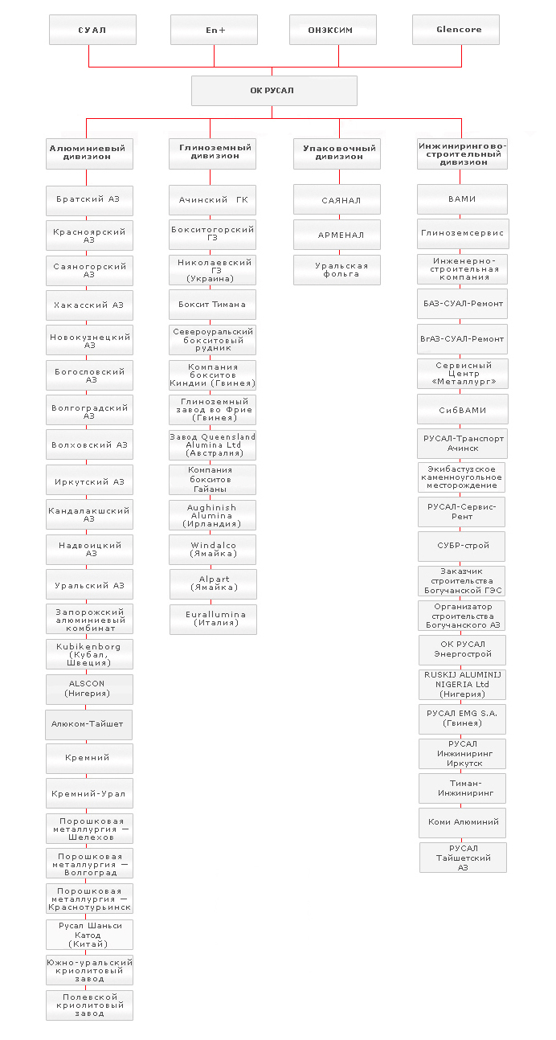

# Приложение Б – Бухгалтерский баланс предприятия

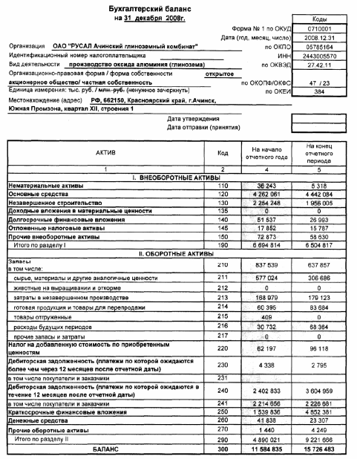

Продолжение приложения Б – Бухгалтерский баланс предприятия

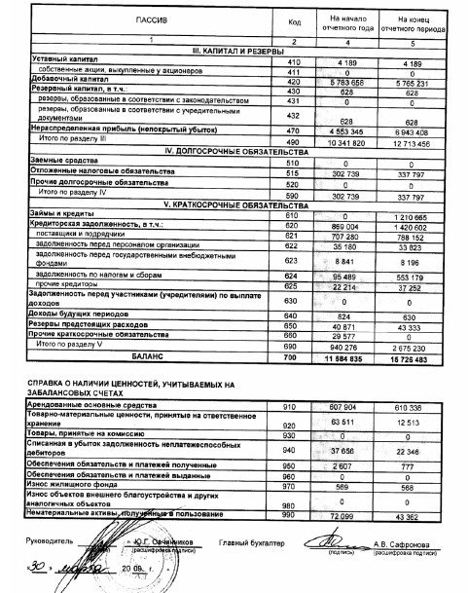

# Приложение В – Отчет о прибылях и убытках предприятия

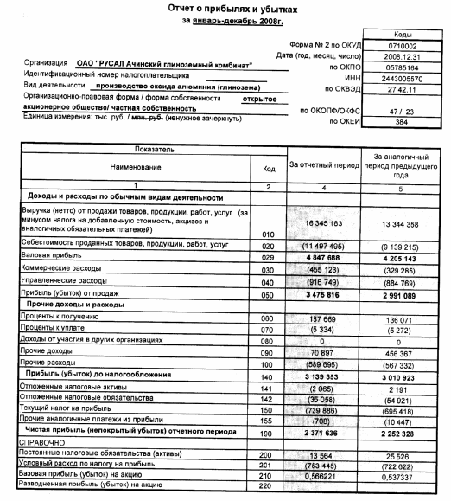

Продолжение приложения В – Отчет о прибылях и убытках предприятия

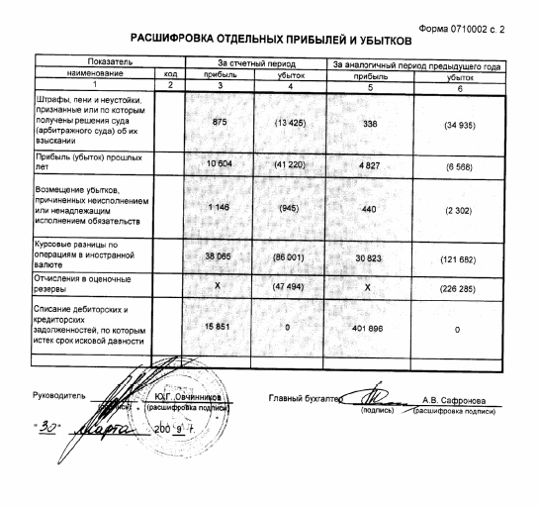

# Приложение Г – Отчет об изменениях капитала

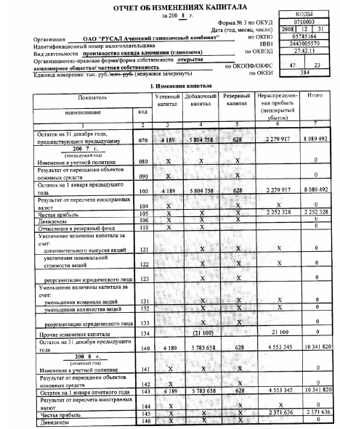

Продолжение приложения Г – Отчет об изменениях капитала

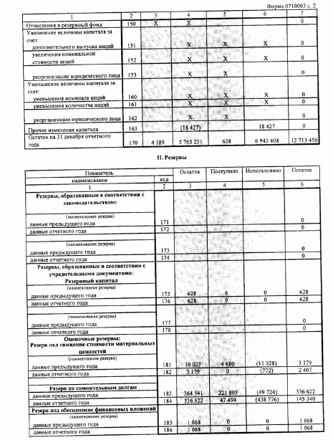

Продолжение приложения Г – Отчет об изменениях капитала

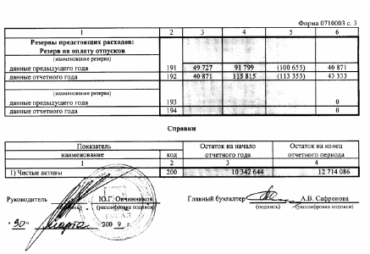

# Приложение Д – Отчет о движении денежных средств

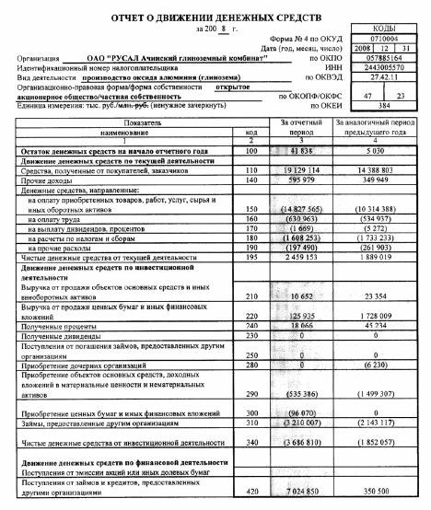

Продолжение приложения Д – Отчет о движении денежных средств

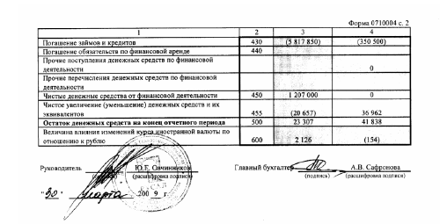

# Приложение Е – Приложение к бухгалтерскому балансу

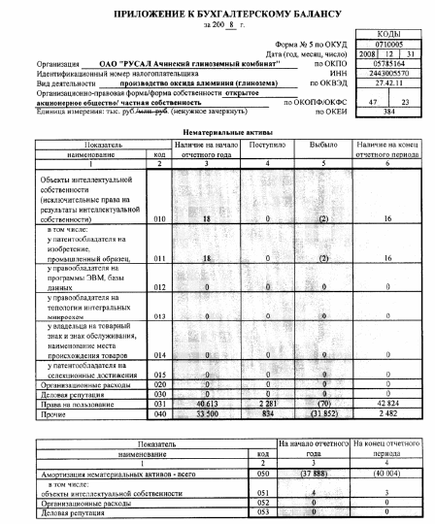

Продолжение приложения Е – Приложение к бухгалтерскому балансу

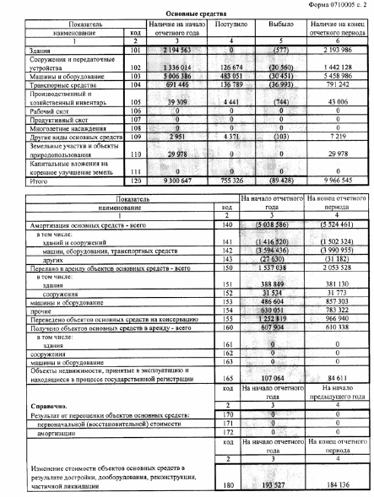

Продолжение приложения Е – Приложение к бухгалтерскому балансу

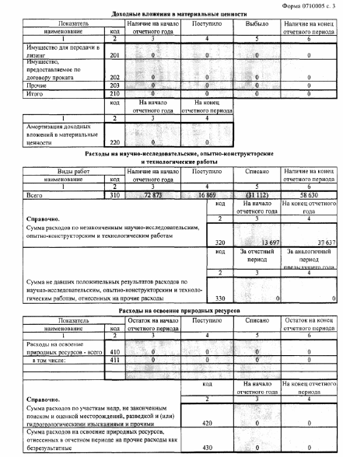

Продолжение приложения Е – Приложение к бухгалтерскому балансу

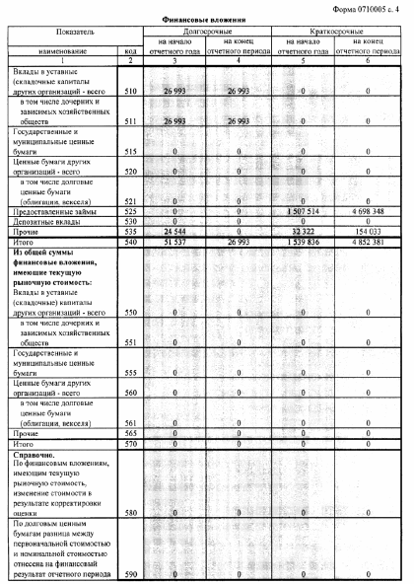

Продолжение приложения Е – Приложение к бухгалтерскому балансу

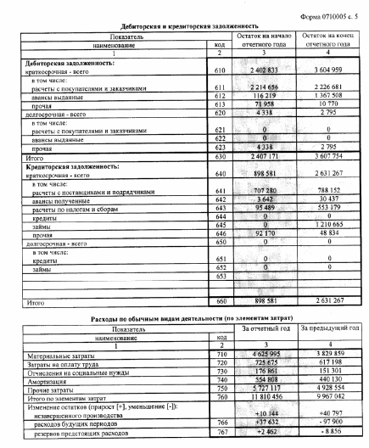

Продолжение приложения Е – Приложение к бухгалтерскому балансу

